Тайны Древнего Египта и современность

«БЕЛЫЕ» И «КРАСНЫЕ» КРОКОДИЛЫ,
СОЛНЦЕ ПРАВДЫ И СПАСИТЕЛИ

1. «И НАУЧЕН БЫЛ МОИСЕЙ ВСЕЙ МУДРОСТИ ЕГИПЕТСКОЙ»

Еще древние мудрецы учили, что история циклична, и всё периодически возвращается «на круги своя». Согласно восточной доктрине, с каждым большим циклом восходящей эволюции духа работа по совершенствованию человека повторяется на более высоком уровне. В этом свете совсем не случайно то, что исследователи древнеегипетской мифологии и литературы, знакомые с христианской религией, отмечают многочисленные связи между религией Древнего Египта и христианством. Эти связи обнаруживаются в пантеонах, функциях и заповедях богов, в символах и аллегориях Священных Писаний, в образах и сюжетах религиозной литературы, в самой истории двух религий и т.д. Так что слова библейского пророчества: «Из Египта воззвал Я Сына Своего» имеют глубочайший сокровенный смысл.

Для начала приведем основные соответствия древнеегипетского и христианского пантеонов богов. Это поможет наконец разобраться с сокровенной сутью современных авраамических религий, истинного христианства и коммунизма:

1) Египетский демиург Птах (Пта), Всевышний, отец богов, – в христианстве это Вседержитель Всевышний (Эл, Илу);
2) бог Луны Тот, выступающий в образе Всевышнего Птаха, «заместитель [бога Солнца] Ра ночью» у египтян был богом чужеземных стран, «владыкой бедуинов» - кочующих евреев и арабов, - в христианстве это Иегова (Яхве), выступающий в роли Всевышнего Вседержителя, господствующий на низших ступенях эволюции духа;
3) бог Солнца Ра - это божественная ипостась Христа, символизируемая Солнцем;
4) Шу («тот, кто мраку приносит свет», «солнечный свет», «образ Ра») – это Дух Святой;
5) умирающий и воскресающий Озирис, символом которого является Орион; первый богочеловек Египта, показавший людям путь воскресения, - в христианстве это человеческая ипостась Христа: Иисус Сын Человеческий, называющий себя «звездой утренней» (Отк. 22:16);
6) богиня Изида, возлюбленная сестра, потом жена Озириса, – прообраз Марии Магдалины, персонифицирующей невесту-жену-церковь истинного Христа (см. библейскую «Песнь Песней Соломона»), «брачный пир» которой с Христом состоится во 2-е Пришествие;
6) бог Гор – персонификация возрастающих в мире Спасителей;
7) египетский антихрист Сет – ложный, неистинный Христос (1Ин.5:20);
8) египетский диавол (змий, дракон) Апоп - в христианстве это «древний змий, дракон, называемый диаволом и сатаною», он же бог Израилев в своей темной ипостаси как «диавол, человекоубийца, лжец и отец лжи» (Ин.8:44).

Обратите внимание: в древнеегипетской религии разным ипостасям иудейско-христианских божеств соответствуют самостоятельные божества.

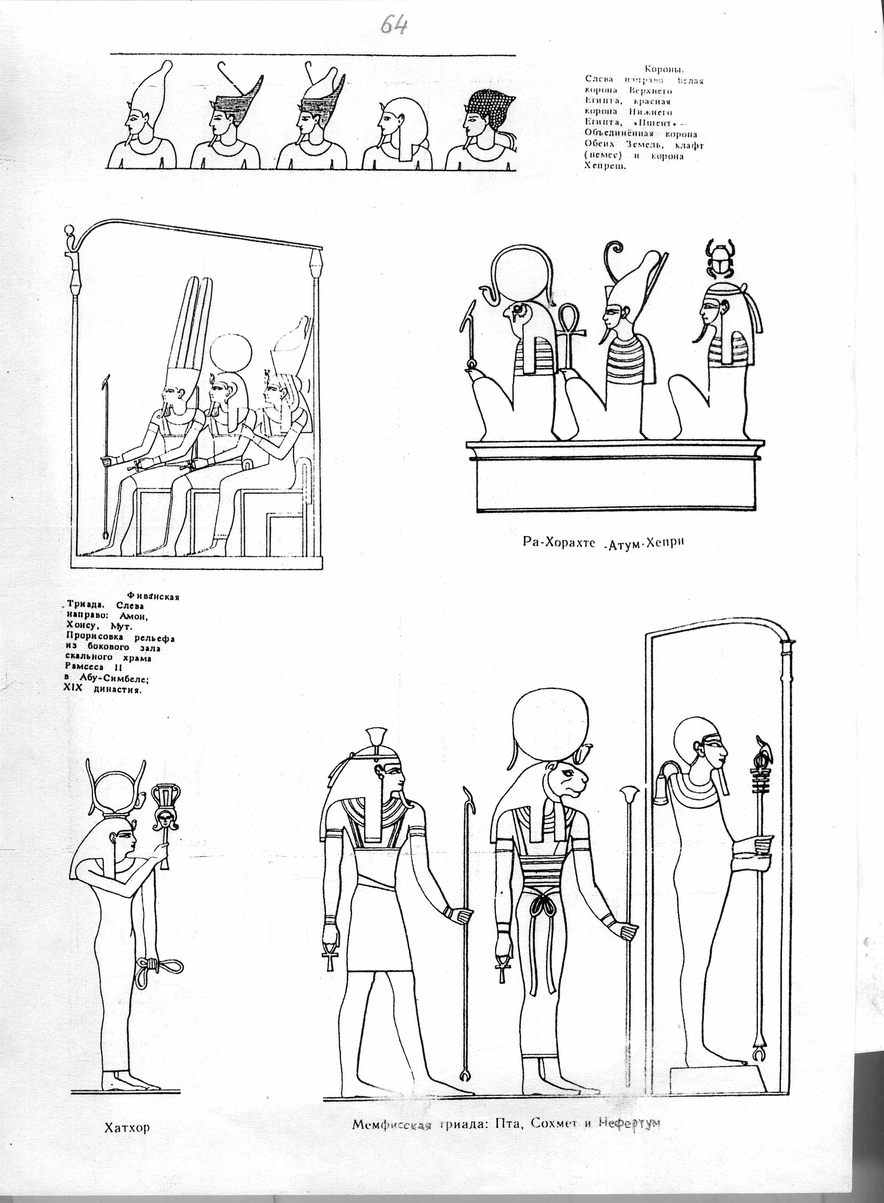
Древний Египет: слева - демиург Пта(х),
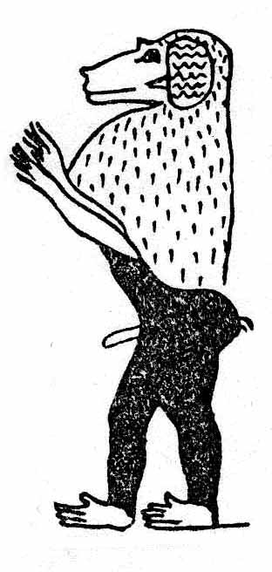
справа - бог Луны Тот в образе павиана, приветствующий восход Солнца

Древняя мудрость говорит, что духовная система мира аналогична нашей солнечной системе. Поэтому небесные светила служат символами духовных светил. Вот почему древние народы обожествляли небесные светила, а также самое небо как духовный мир. Особенно это характерно для религии Древнего Египта, где Моисей обучался мудрости у тамошних жрецов. Затем эта мудрость стала достоянием Библии.

В древнеегипетской духовной системе Вседержитель Птах управляет человечеством и просвещает его с помощью двух светил-глаз – Солнца и Луны (светящейся, разумеется). Эти светила-очи Вседержителя символизируют моральные законы - лунные и солнечные. А звезды египетского неба были символами блаженных душ. Делать светлым, просвещать, превращать в звезду означало и превращать в блаженный дух, как отмечал исследователь А. Коцейовский. Блаженный, просветленный дух и звезда обозначались иероглифом .
По Библии, Вседержитель тоже создал два светила – Солнце для управления днем, и Луну для управления ночью, и звезды (Быт.1:1-19). Здесь речь тоже идет о духовных светилах и их законах, управляющих миром света и тьмы, т.е. о новозаветном солнечном и ветхозаветном лунном законах. Звезды в Библии также являются символами праведников: «праведники воссияют как звезды, навеки, навсегда», «разумные будут сиять, как светила на тверди, и обратившие многих к правде – как звезды, навеки, навсегда», «среди строптивого и развращенного рода… вы сияете, как светила в мире» и т.д.

Солнце для нас является центральным и истинным источником света. Так египетский бог Солнца Ра говорит о себе: «Я Владыка [т.е. Господь] и Сын Владыки... Я Солнце, Я творец божественного Слова... Я Владыка Света» («Книга мертвых», гл. 85).
В Библии Христос – это «Свет миру», воплощенное Слово Божие, «Солнце правды».

Луна светит в темном мире слабым отражением солнечного света. В древнеегипетской религии носителем лунного ока-закона Вседержителя, заместителем бога Солнца ночью, т.е. в мире тьмы, был бог Луны Тот – бог кочующих евреев и арабов, выступающий в образе Вседержителя Птаха . В этой ипостаси он назывался «серебряный Атон» - серебряный Отец, «подобие солнечного диска ночью», «заместитель Ра», «прекрасное подобие Хепри» - бога восходящего Солнца, «образ Атума» - бога заходящего Солнца, «месяц». – Итак, Тот в образе Птаха ассоциировался со светящейся Луной.
В Библии египетскому богу Луны Тоту соответствует бог Израилев в образе Вседержителя. Празднования новолуний – «закон для Израиля, устав от бога Иаковлева» (Пс.80:4-6; Числ.10:10; 28:11-15), течением Луны определяется весь еврейский праздничный календарь.

Но, как всякий завистливый заместитель, бог Луны хочет быть начальником. Так, древнеегипетский бог Луны Тот стремится подменить собой Вседержителя Птаха: называет себя «начальником двух глаз» (т.е. двух законов – лунного и солнечного), «единым», «сущим изначала», «главой всех богов и богинь», царем богов», и т.д. Он назывался также «владыкой Писаний», «давшим Писание», «языком Атума» - бога вечернего Солнца, «языком Ра» и «гортанью того, чье имя сокровенно» – скрыто. То есть бог Луны говорил от имени Вседержителя, от имени бога Солнца и кого-то третьего, чье имя скрывалось. Недаром одним из образов бога Луны был павиан, склонный к подражанию и письму.

Бог Израилев ведет себя так же, как египетский бог Луны. Он выступает в образе Всевышнего Вседержителя, называет себя «Господом единым» (Библия, Втор.6:4), «Сущим» (Исх.3:14), единственным богом на земле и на небе (Ис.43:11, 44:6; 45:5;45:21;48:12), Создателем земли, неба и людей (Ис.45:12); «Богом богов и Владыкой владык» (Втор.10:17), подменяя собой Всевышнего Вседержителя (Амос 5:16), а в пророчествах говорит от имени Всевышнего, от имени Христа и от самого себя.

Как и нынешнее духовенство, чрезмерно восхваляющее и воспевающее бога Израилева, так и египетские жрецы наделили Тота множеством лестных эпитетов: «милостивый», «правоглаголивый», «сладкоголосый» и т.д. Однако отец русской египтологии Б.А. Тураев предупреждал, что всегда надо иметь в виду особенности богословского языка и с осторожностью относиться к таким выражениям по отношению к богу Луны, как-то: «бог величайший», «владыка во веки веков», «благой бог от века», «владыка неба и владыка земли», «царь жизни богов», царь веков», «единый», «глава истины на земле и на небе» и т.д. По сути, эти эпитеты относятся ко Вседержителю, в роли которого выступал бог Луны.

Далее. Луна – неистинное светило, она не является источником, а лишь носителем света, и египетский бог Луны Тот назывался «носителем [лунного] ока» Вседержителя Птаха (т.е. носителем закона для темного мира). Сама по себе Луна представляет темный шар, а светится лишь постольку, поскольку одна сторона ее освещена Солнцем. Но она периодически являет землянам свою обратную темную сторону – фазы светимости Луны постоянно меняются от полнолуния до новолуния, т.е. кромешной тьмы. Таков и бог Луны, и его изменчивые противоречивые законы и заповеди, где свет перемешан с тьмой.

Темную сторону Луны у древних народов олицетворял дракон, который пожирает ее светящуюся часть. Тогда видимый с Земли светлый лик Луны убывает до тонкого серпа и исчезает совсем. Поэтому древние народы радовались появлению молодого месяца. В Древнем Египте пожирателем света был гигантский змей Апоп. (Повторим, что разным ипостасям иудейско-христианских божеств соответствуют самостоятельные древнеегипетские божества). В Библии это «великий дракон, древний змий, называемый диаволом и сатаною, обольщающий всю вселенную» (Отк.13:9), он же бог Израилев в своей темной ипостаси как «диавол, человекоубийца, лжец и отец лжи», по словам Христа (Ин. 8:44). Бог Израилев «не устоял в истине», как Луна не может устоять в полнолунии. А именно празднование темной фазы Луны - новолуний, является «законом для Израиля, уставом от бога Иаковлева».

Божественное Солнце в древнеегипетской религии также рассматривалось в движении, что выражено в трех солнечных фазах - восходящего, полуденного и заходящего Солнца. Соответственно бог Солнца Ра был трояким: «Я Хепри утром, Ра в полдень и Атум вечером», - говорит Ра.

Три лика бога Солнца Ра:
Ра-Горахте (бог полуденного Солнца); Атум (бог заходящего Солнца);
Хепри (бог восходящего Солнца)

Далее. В древнеегипетской религии Солнце – правый глаз (закон) Вседержителя, его левый глаз (закон) – Луна. Луна же является зеркалом, отражающим свет Солнца на темную сторону Земли. Но в зеркальном отражении правая сторона оказывается левой, а левая – правой: «Левое око[-закон] принимается правым», «Тот великий исходит как правогласный», «(Тот) делающий правогласным», – гласит надпись в Дендерском храме.

Таково обманчивое «православие», «правоверие» и современных церквей, исповедующих лунный Моисеев закон: они правые у бога Израилева, но оказываются «левыми» у Солнца-Христа. И, напротив, «левые», чьим священным символом является восходящее Солнце, оказываются правыми у Солнца-Христа. Таковы два православия в современном мире: «Наше дело правое», говорят и левые, и православные. Таковы и две правды христианства: правда Ветхого завета и правда Нового завета. Так в древнеегипетской религии существовали Две Истины Маат, или двойная Маати, знаком которой было перо на голове.

В Древнем Египте к богу Луны Тоту возводилось следующее:
– правогласие;
– престолонаследие, основы монархического строя;
– строительство храмов, происхождение культа богов: бог Тот «устрояющий храмы», «снабжает храмы»;
– права наследственности, преемственности, кастовых традиций: бог Тот «передающий по наследству дома»; «Почтите Тота... и вы передадите сан вашим детям»;
– установление должностей;
– установление границ, меж: бог Тот «дающий землям границы полей», «определяет границы всех стран» (отсюда черт - от слова «черта»);
– прибыльность, доходность дел: «Тот дает доходы на земле и на небе».

И в наше время, как видим, все это освящается именем бога Израилева.

2. ДРЕВНИЙ ЕГИПЕТ КАК ПРООБРАЗ «БЕЛОГО» И «КРАСНОГО» ХРИСТИАНСТВА

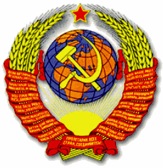
Древнеегипетская религия есть аллегорический прообраз исторического христианства, с его лунно-солнечными бело-красными течениями и с его «солнцеворотами» коммунистических учений: от первоначального общинного христианства - до заходящего Солнца утопического коммунизма - к восходящему Солнцу Нового Мира – и наконец, к палящему Солнцу правды Апокалипсиса. «Да хвалится брат униженный высотою своею, а богатый - унижением своим, потому что он прейдет, как цвет на траве. Восходит солнце, настает зной, и зноем иссушает траву… так увядает и богатый в путях своих». «Придет день, пылающий как печь; тогда все надменные будут как солома, и попалит их грядущий день... взойдет Солнце правды», - говорят библейские пророчества (Мал.4; Иак.1:9). Это Восходящее Солнце правды стало главным священным символом социализма, который претворял в жизнь принципы общинной христианской морали эпохи Апокалипсиса – конца ветхого мира, знамением которого явилась свершившаяся Великая Октябрьская социалистическая революция. Напомним, что одним из идейных источников марксизма-ленинизма является христианский утопический коммунизм, и что по отношению ко вчерашнему Солнцу утопии, с его «теплой» моралью, марксистско-ленинская «горячая» коммунистическая мораль, отличающаяся непримиримостью к стяжательству, несправедливости, эксплуатации, угнетению человека человеком, представляет следующую, более высокую ступень эволюции духа. Но социализм – лишь первая, несовершенная, «восходящая» фаза научного коммунизма. А символом научного коммунизма (который должен быть синтезом всех религиозно-философских учений коммунизма) является, как говорит евангельское пророчество, знойное полуденное Солнце правды. Восходящее Солнце правды
в коммунистической символике

Так движение эволюции аналогично движению Солнца по небу с востока на запад и снова на восток, приводящему новый день. Поэтому в Древнем Египте духовное Солнце рассматривалось в постоянном движении, изменении, обновлении: «Я Хепри утром, Ра в полдень и Атум вечером». Примечательно, что в одном из мифов бог заходящего (утопического) Солнца Атум изображен усталым, немощным стариком, которого люди совсем не слушаются.
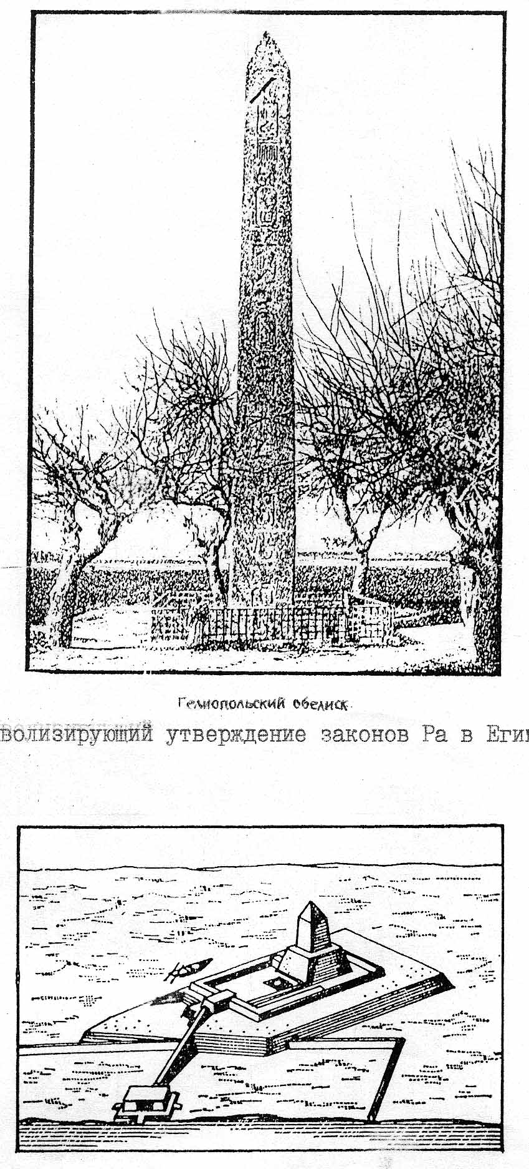
Солнечный храм царя Ниусерра в Абу-Гурабе
(реконструкция)

Обелиск в Гелиополе – «городе Солнца»

В отличие от других божеств, богу Солнца поклонялись на открытом месте, и вид храмов в его честь имел хорошо знакомую нам форму обелиска, воспроизводившего солнечный луч в камне.

Подобно тому, как в христианстве существует «белое» и «красное» течения, Древний Египет также разделялся на «белый» Верхний Египет и «кpacный» Нижний Египет. Символом царской власти в Верхнем Египте была белая корона, а ее покровительницей – «белая из Нехена», божественная птица-коршун Нехбет - орел в христианстве (и масонстве) . Основы монархического строя в Египте, как уже упоминалось, возводились к богу Луны Тоту, который тождествен иудейскому Иегове в роли Всевышнего. Покровительницей же Нижнего Египта, где символом государственной власти была красная корона, являлась божественная огнедышащая кобра Уаджет (Уаджит, Уаджат) - олицетворение палящего огня божественного Солнца, сжигающего врагов Ра. История древнеегипетской религии, от додинастического периода (общинной «эпохи служителей Гора») до эпохи Птоломеев, есть прообраз исторического христианства, от первой христианской коммуны до сего дня. А древнеегипетский культ священного крокодила, которому посвящено это расследование, есть аллегорический прообраз христианского культа мамоны - богатства, ставший сегодня самой вопиющей злобой дня. В древнеегипетском культе крокодила легко угадывается пародия на притворную веру наших «белых» и «красных» современников, так что многие узнают здесь самих себя. Неспроста Е.И. Рерих писала, что многие древнеегипетские пророчества относятся к настоящему времени. А в них говорится и о крокодилах в том числе.

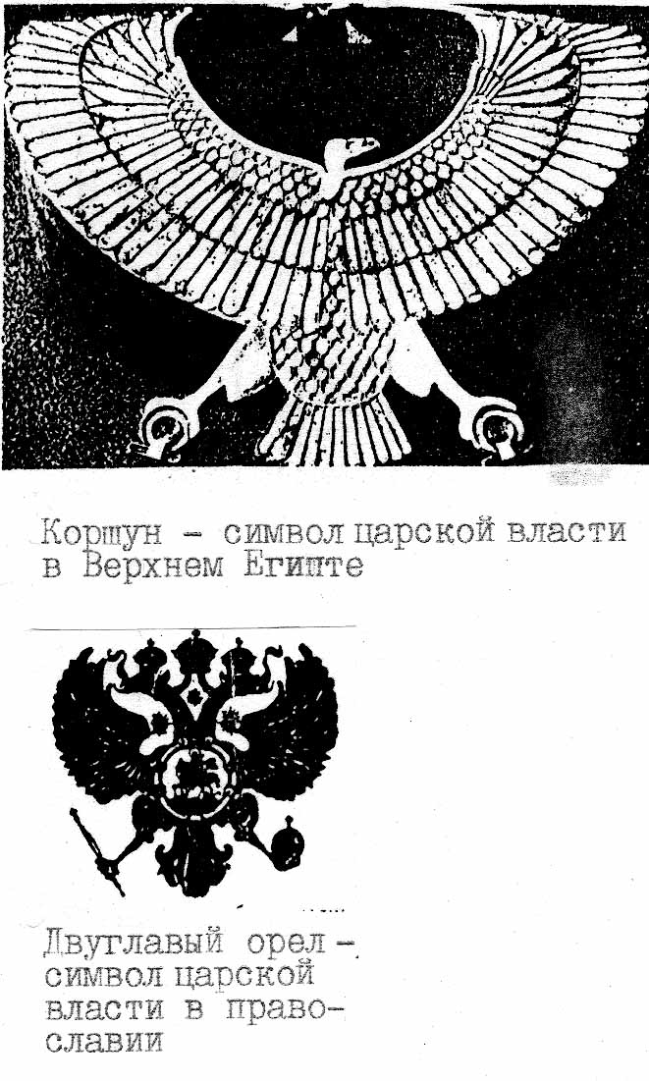
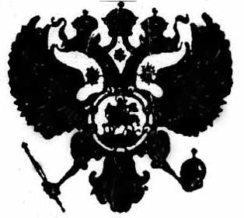

Коршун – символ царской власти Двуглавый орел – символ царской власти
в Верхнем Египте в христианстве

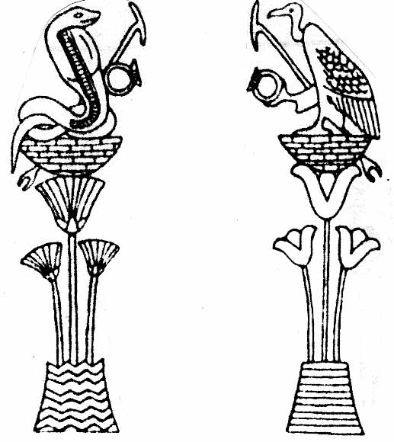
Покровительницы государственной власти в Древнем Египте: кобра Уто (Уаджет) – покровительница Нижнего Египта; коршун Нехбет – покровительница Верхнего Египта. Корзины-иероглифы "неб" означают "владыка"; жезлы "уас" - символы власти и процветания; веревочные кольца – символы вечности; стебли папируса – эмблема Низовья, цветки лотоса – эмблема Верховья

Слева направо: белая корона Верхнего Египта, красная корона Нижнего Египта, "Пшент" – объединенная бело-красная корона Обеих Земель

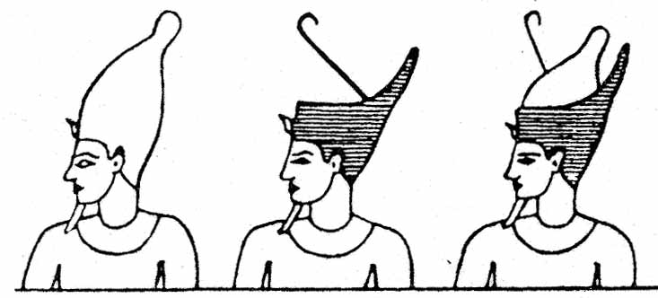
3. КРОКОДИЛЫ, СОЛНЦЕ И СПАСИТЕЛИ

О крокодилах в религии Древнего Египта можно прочитать подробно в книгах И.М. Волкова «Древнеегипетский бог Себек», М.А. Коростовцева «Религия Древнего Египта», М.Э. Матье «Древнеегипетские мифы» и «Избранные труды по мифологии и идеологии Древнего Египта», в сборнике статей «Древний Египет» и др. Только надо сразу еще раз подчеркнуть, что речь идет не об обычных крокодилах, которыми с древности кишели берега Нила. В древнеегипетской мифологии боготворимый крокодил, который изображался также в образе человека или человека с головой крокодила, есть аллегорический образ человеческой алчности и жадности, - животные атрибуты древнеегипетских божеств указывали на их наиболее характерные особенности. Слова, обозначавшие алчность и жадность, дурные душевные свойства и наклонности, египтяне на письме детерминировали знаком крокодила. О богаче, обирающем бедняка, говорили: «Он грабит, как крокодил» (папирус Priss, 7,5). Египтяне знали, что, представ перед судом своих богов, они будут заверять их в своем богопослушании: «Я не совершал несправедливости против людей. Я не притеснял ближних. Я не лгал… Я не грабил бедных… Я не убивал… Я не сделал зла никому… Я не совершал блуда… Я не сквернословил. Я не прибавлял к мере веса и не убавлял от нее… Я не обманывал… не давил на гирю… не плутовал с весами… Я не крал… не завидовал… не грабил… не блудил… не ссорился из-за имущества… Я давал хлеб голодному и одеяние нагому… жаждущему я дал воды… Я не отличал себя от другого», «Я уважал отца своего и был нежен к матери» и так далее. Знали они и «Слово, вышедшее из уст самого Ра: говори правду, твори правду, ибо она – великое, она – пребывающее. Дурное дело не приводит к цели; мой же корабль достигнет берега. Нет друга у глухого к правде, нет радостного дня для корыстолюбца» . – Оказывается, уже древние египтяне знали христианские заповеди - в том объеме, в каком они преподаются сегодня в церквах.

Упомянутый здесь крокодил Себек есть то «белый», то «красный» крокодил, выступающий то в белой, то в красной короне. Отсюда и неоднозначность его поведения - он оказывается то противником, то защитником бога Солнца, точь-в-точь как наши бело-красные поклонники мамоны по отношению к Солнцу коммунизма. Недаром в СССР популярный сатирический журнал назывался «Крокодил». По-египетски это и есть крокодил Себек. Сущность и «белых», и «красных» крокодилов одна и та же: «крокодил Солнце в небе проглотил». (Знаменательно, что в самый разгар «прихватизации» на московских улицах некоторое время можно было видеть огромные рекламные шиты с изображением красного крокодила.)

* * *

Посвященные утверждают, что после гибели Атлантиды древние истины были преподаны последующим поколениям в символах и аллегориях религиозных мистерий, и существует единый универсальный язык мистерий, на котором написаны все Священные Писания, от египетской «Книги мертвых» до Откровения И. Богослова.

Слово «воды» на этом языке означает «люди и народы, племена и языки». С этими водами связана каждая религия.

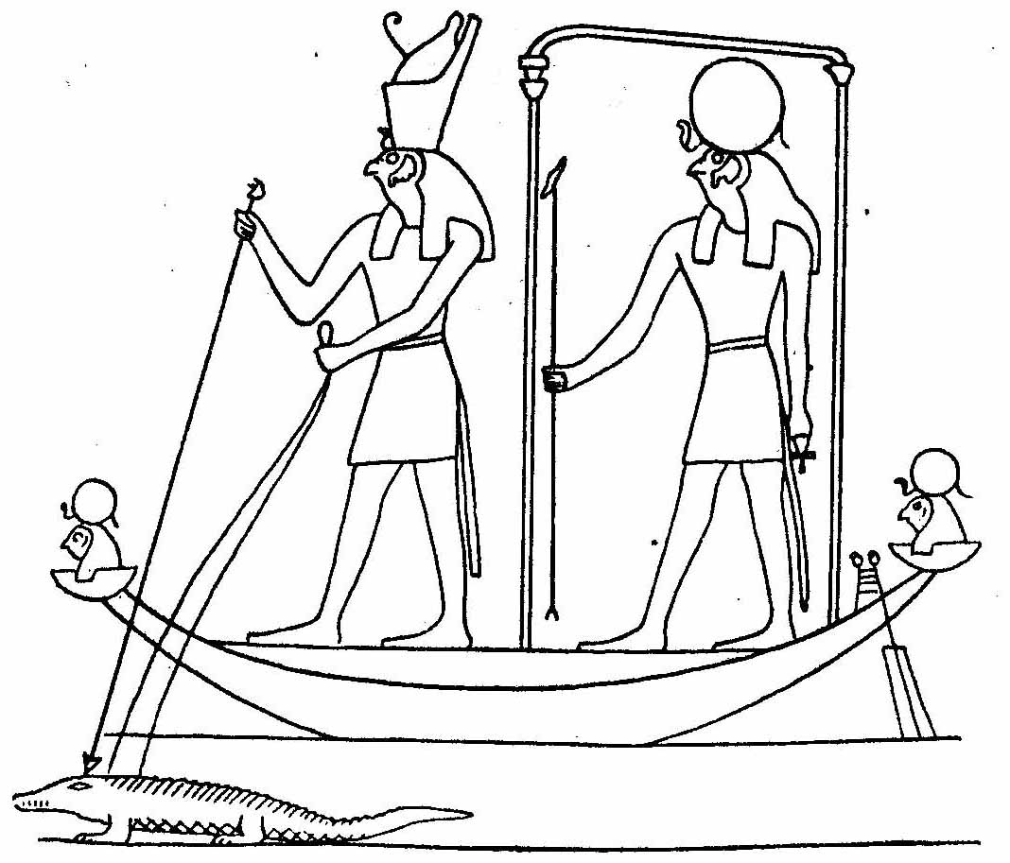
Религия Древнего Египта неразрывно связана с Нилом, но не с географическим, а с мифическим. Недаром Нил имеет общий корень с понятиями «загадочный», «таинственный». По словам Геродота, один лишь верховный жрец при храме богини Нейт в Саисе, а в более ранние эпохи один только фараон знал тайну Нила, - божественные "воды" которого есть «творение Ра» и есть «солнечный народ», «народ Атума». (Атум – бог заходящего Солнца.) По этим мифическим «водам»-народам в такой же мифической «ладье» плавает сам Ра в сопровождении богов и блаженных душ, охотясь за врагами Солнца в образах крокодилов, гиппопотамов, ядовитых змей и т.д. Особенно много врагов Ра водилось в болотах, образовывавшихся там, где божественные «воды»-народы застаивались. Так, наш знакомый крокодил Себек назывался «владыкой болотистой страны» и «владыкой заводей». Аллегорический смысл слова болото хорошо известен коммунистам, его часто употреблял Ленин. Больше всего врагов Ра было в Дельте, там, где воды божественного Нила смешивались со Средиземным морем; эта местность изобиловала болотами, - читающий да разумеет. Битва Солнца с крокодилом.
Древнеегипетское изображение
Змеи, у египтян считались, за некоторым исключением, воплощением египетского диавола Апопа и темных, злых сил. Существовали особые обряды «заклания Апопа», «убиения крокодила», «убиения гиппопотама». Крокодилы и гиппопотамы олицетворяли египетского антихриста Сета и его банду. В одной из дендерских надписей говорится: «Крокодил, находящийся на этом месте, есть Сет». Уже в первобытные времена берега божественного Нила кишели крокодилами. Эти твари, опасные для всего живого, ужасали страшной хищностью, хитростью и коварством, молниеносной стремительностью, с которой они бросаются на добычу. Крокодилы подстерегали переходящих реку пастырей со стадами, жертвами алчных хищников становились люди у берегов и в воде божественного Нила. Страхом и ужасом наполнялись oт них окрестности. Для защиты от крокодилов составлялись особые магические формулы, с жалобами и мольбами о спасении от них обращались к самим богам.

* * *

Однако при всем этом, как ни парадоксально, у египтян существовал культ крокодила, в том числе и при храмах, где он обслуживался жрецами. Главным местом культа крокодила был город Крокодилополь – «Город крокодилов», расположенный в Фаюмском оазисе. Здесь крокодил был возвышен до звания демиурга и главы богов и, как нигде, считался священным и неприкосновенным, и охота на него строго воспрещалась. Египтологи недоумевают по этому поводу, некоторые из них даже называют египетскую религию «алогичной». Непонятно, пишет, например, И.В. Рак, как взаимоисключающие представления могли уживаться в сознании одного и того же человека, иными словами, как древнему египтянину удавалось верить сразу в несколько отрицающих друг друга положений. Но таким же алогичным и противоречивым оказывается и историческое христианство. Точно так же будущие исследователи истории христианства будут недоумевать, по каким непонятным для них причинам многие христиане, при всем отвращении их религии от богатства, при всем предостережении их о гибельности богатства: «Горе вам, богатые! горе вам, пресыщенные ныне», «не можете служить Богу и мамоне», «легче верблюду пройти сквозь игольные уши, чем богатому в Царство небесное», «послушайте вы, богатые: плачьте и рыдайте о бедствиях, находящих ваших» и т.д., - как, несмотря на это, многие христиане преданы культу мамоны, называя частную собственность «священной и неприкосновенной». И чем богаче бывают эти двуногие крокодилы, тем большим почетом и уважением пользуются они у церкви.

Итак, древнеегипетский культ крокодила есть аллегория христианского культа мамоны. Исследователь И.М. Волков сообщает о том, что в Древнем Египте маленьких крокодильчиков держали в храмовых прудах («воды суть люди…»), откармливали медовыми пирогами, а в случае смерти мумифицировали (т.е. приготовляли к жизни вечной) и погребали с почетом. При этом религиозная процессия сопровождала носилки, несомые с 4-х сторон носильщиками, и на этих носилках, покрытых белой простыней, важно возлежал усопший крокодил. «Один из крокодилов, - продолжает Волков, - удостаивался чести возведения в звание верховного главы, царственного представителя всех прочих крокодилов, стоящего на страже их безопасности и благосостояния, требующего от жителей данной местности почтения к ним и мстящего за причиняемый им вред... Верховный крокодил был окружаем ореолом царственного величия, и его сородичи играли по отношению к нему роль подданных... Верховный крокодил уже в первобытную эпоху содержался при храме главного города области, преданной культу крокодила, будучи окружен величайшим почетом, питаем жертвенными яствами, молитвенно призываем своими почитателями, а изображения его как патрона чтущей его области служило областным гербом и было носимо на штандартах и почетных подставках на войне и во время религиозных церемоний... Верховный крокодил... получил значение пожизненного воплощения одного из высших духовных существ, именно того, которое обозначается египетским именем Себек». И подобно тому, как богачей среди христиан величали «Ваше высокопревосходительство», «Ваше высокоблагородие», так древние египтяне называли крокодила Себека «почтенным божественным крокодильим образом, вышедшим из первобытных вод».

Священный крокодил Себек обслуживался жрецами. Пища была предлагаема ему в таком количестве, что он, по выражению Аристотеля, был всегда сыт и даже пересыт, и позволял ухаживающим за ним жрецам гладить себя, прочищать себе зубы и даже спать рядом с собою. Состав жречества, обслуживающего культ Себека, был настолько многочисленным, что при некоторых храмах оно разделялось на богослужебные чреды. Памятники говорят и о множестве храмовых служащих, обслуживающих культ крокодила.

Другим центром культа крокодила в Египте был Омбоc. Омбосские тексты говорят о крокодиле Себеке как о таинственном, скрытном существе и боге, «вида которого не знают», «таинственном, существа которого не знают», «скрывающем свой вид», «который скрывает свое имя от богов и не познается людьми, духа (Ка) которого не знают, который скрывается в водах во всех своих видах». Жречество Себека возвысило его из местного божества до «отца богов», отождествило с богом Солнца и другими добрыми богами, перенеся на него их благие свойства и функции, наделило лестными эпитетами. (То же произошло и с богом Луны Тотом.) «Одетый в шкуру злейшего животного, бог Себек в религиозных представлениях выступает добрым и благодетельным существом», - пишет И.М. Волков. Но наряду с такими эпитетами Себека, как «прекрасноликий», встречается и «страшная глотка».

Культ крокодила существовал во многих местах «белого» Верхнего и «красного» Нижнего Египта. Исследователи задаются вопросом, по каким непонятным причинам египтяне удостаивали крокодила такой чести. Однако надо сказать, что культ крокодила все же не был всеегипетским. Есть даже упоминание о столкновениях между омбосскими почитателями крокодила и их противниками дендерцами, преданными культу небесного сокола.

«Таинственный» дух крокодила Себека в приложении к христианству есть антихристианский дух мамоны, который уже давно поселился в церкви и освящен духовенством. Примечательно египетское выражение «Себек с вами!», как будто Себек есть Господь и Бог.

И.М. Волков вслед за Видеманном полагал, что представление о крокодиле как о высшем духовном существе было привнесено на берега Нила вторгшимися в Нильскую долину в доисторические времена азиатскими прасемитами, слившимися с туземцами в один египетский народ. Это суждение вполне правомерно и в отношении христианства: ведь частная собственность и богатство стали «священными и неприкосновенными» только после того, как вместо Нового завета церкви стали исповедовать Ветхий завет, якобы «обновленный» Христом. Ветхий завет лежит и в основе капитализма – «маммонизма», как называл его Карлейль.

* * *

В ветхозаветных пророчествах крокодил и змей отождествляются с драконом левиафаном, который олицетворяет те же силы зла и тьмы (см. Библейскую энциклопедию, ст. «Крокодил»). В пророчестве Исайи сказано: «Господь выходит из жилища своего наказать обитателей земли за беззаконие… В тот день поразит Господь мечом Своим тяжелым и большим, и крепким, левиафана, змея, прямо бегущего, и левиафана, змея изгибающегося, и убьет чудовище морское» (Ис.26:21-27:2). Здесь, по всей видимости,, титул «Господь» относится к Христу во 2-м Пришествии. А вот в книге Иова, гл. 40-41, этот титул относится уже к богу Израилеву, а бегемот и левиафан оказываются его созданиями: «Вот бегемот, которого Я создал... это - верх путей Божиих... вот, он пьет из реки и не торопится, остается спокоен, хотя бы Иордан устремился ко рту его. Возьмет ли кто его в глазах его и проколет ему нос багром? Можешь ли ты удою вытащить левиафана и веревкою схватить за язык его? Вденешь ли кольцо в ноздри его? проколешь ли иглою челюсть его? будет ли он много умолять тебя и будет ли говорить с тобою кротко? Сделает ли он договор с тобою, и возьмешь ли его навсегда себе в рабы? Станешь ли забавляться им, как птичкою, и свяжешь ли для девочек твоих?.. Можешь ли пронзить кожу его копьем и голову его рыбачьею острогою? Клади на него руку твою и помни о борьбе: вперед не будешь. Надежда тщетна: не упадешь ли от одного взгляда его? Нет столь отважного, который осмелился бы потревожить его!.. Круг зубов его - ужас; крепкие щиты его - великолепие... От его чихания показывается свет; глаза у него как ресницы зари; из пасти выходят пламенники, выскакивают огненные искры; из ноздрей выходит дым, как из кипящего горшка или котла. Дыхание его раскаляет угли, и из пасти выходит пламя. На шее обитает сила, и перед ним бежит ужас... Сердце его твердо, как камень, и жестко, как нижний жернов. Когда он поднимается, силачи в страхе, совсем теряются от ужаса. Меч, коснувшийся его, не устоит, ни копье, ни дротик, ни латы. Железо он считает за солому, медь - за гнилое дерево. Дочь лука не обратит его в бегство... булава считается у него за соломинку; свисту дротика он смеется. Под ним острые камни, и он на острых камнях сидит в грязи. Он кипятит пучину, как котел, море претворяет в кипящую грязь; оставляет за собой светящуюся стезю; бездна кажется сединою. Нет на земле подобного ему; он сотворен бесстрашным; на все высокое он смотрит смело; он царь над всеми сынами гордости». - Как тут не вспомнить о драконе НАТО, опоясывающем земной шар!

* * *

Но возвратимся к религии Древнего Египта и посмотрим, как солнечные боги сражаются со своими врагами.

Извечным врагом бога Солнца является его ночной противник - египетский диавол, который изображался в виде змея Апопа, выпившего воду («воды суть люди») божественного Нила, по которому плавает в мифической ладье бог Солнца Ра со своими спутниками, сражаясь с Апопом в ночи (ночь - царство духовной тьмы). Причем - опять парадокс! - антихрист Сет тоже вместе с Ра-Атумом (богом заходящего Солнца) сражается с Апопом, пронзая его гарпуном. Но позже сам Сет замещает Апопа, так что Сета иногда называют Апопом.

Египетский диавол Апоп - породитель других змеев, врагов Ра. Однако этих врагов Солнца не надо смешивать с некоторыми благодетельными змеями, а также с огнедышащей коброй Уто, или Уаджет, изображение которой - урей, или Око-закон Уаджет, - помещалось на челах солярных богов, богинь и фараонов, которые считались воплощениями богов на земле. Урей символизировал божественный огонь, или пламенный Дух Святой: «Огонь пришел Я низвести на землю», - говорил Христос.

Поднимается Ра и урей на его челе
Против этого змея, выходящего из земли...
Отрезает он твою голову этим ножом...
Назад, идущий, которого заставляют отступать,
Порождение Апопа!

С помощью божественного огня, символом которого является изображение огнедышащей кобры Уаджет на челах богов, Ра поражает Апопа:

Великая змея (Уаджет) на челе твоем
Поражает злотворящего дракона...

Как Апоп порождает змеев, врагов Ра, так и антихрист Сет породил огромного крокодила Мага. Солнечные боги сражаются с ним, пронзая своими копьями. Они называют себя Спасителями:

Назад, Мага, сын Сета!
Да не будешь ты управлять своим хвостом!
Да не будешь ты схватывать своими руками!
Да не откроешь ты своей пасти!
Станет вода дыханием пламени пред тобою!..
Не приближайся, ибо я Спаситель!

Среди Спасителей на первом месте Шу - Дух Святой, который называется «старшим сыном Ра, вышедшим из его тела». Он неизменно сопровождает Ра, охраняя его от нападения гигантского крокодила:

Утренняя ладья в ликовании,
Когда они увидят Шу, сына Ра, победителя,
Ибо он вонзил копье свое в злого.

Воинственный и грозный Ра изображался также в облике огненно-рыжего кота или льва. Во 2-й главе «Книги мертвых» говорится: «Я тот, который небо перехожу, я – Ра, я лев». Лев часто изображался с солнечным диском. В поздний период кобра Уто-Уаджет изображалась также в виде львиноголовой женщины с солнечным диском на голове. С конца Нового царства сохранились рельефы, изображающие Гора с львиной головой. Образы льва принимали и любимые дети Ра – Шу и Тефнут-Хатхор – воинственная богиня полуденного Солнца и войны, истребительница согрешивших людей; она также называется «нубийской кошкой».

Лев – символ грозного, ярого бога Солнца. Изображению Ра в облике льва, поедающего змей, олицетворяющих силы тьмы, очевидно, придавалась магическая сила – его помещали на магических жезлах. Такие жезлы хранятся в коллекциях Британского, Луврского, Каирского музеев, ГМИИ им. Пушкина и ряде других.

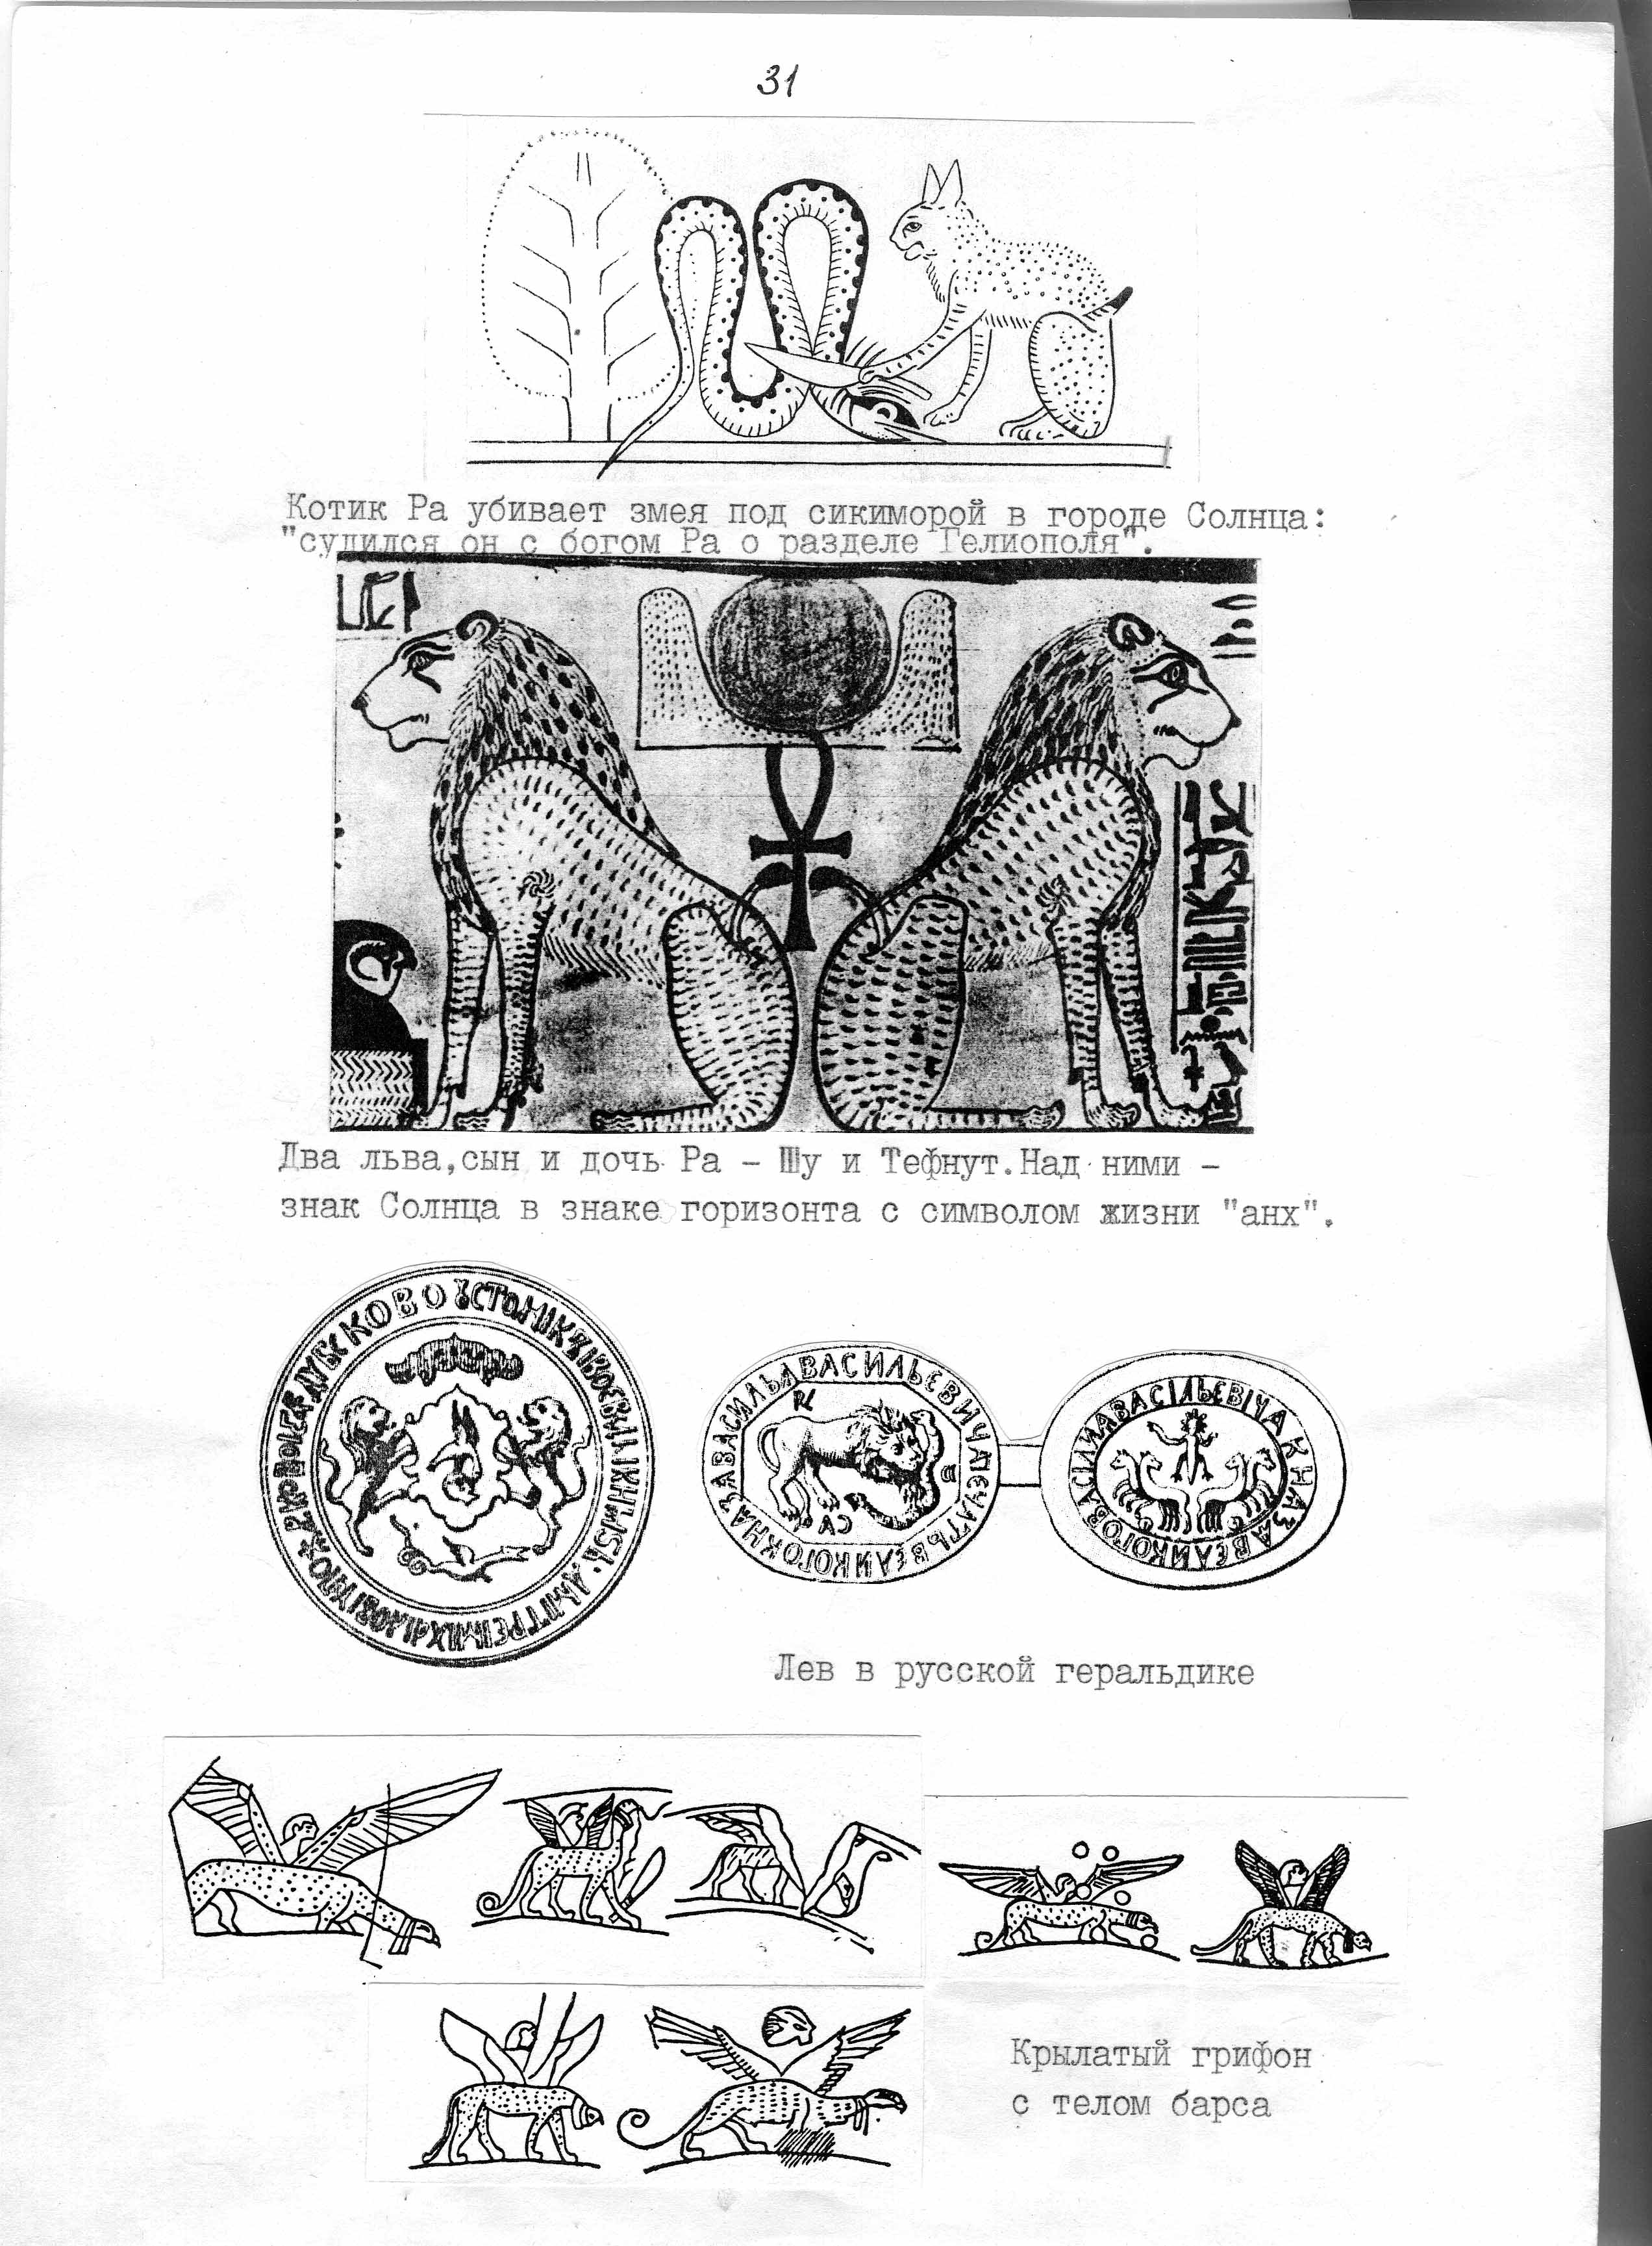

Котик Ра убивает змея под сикиморой в городе Солнца:
«Судился он с богом Ра о разделе Гелиополя»

Два льва – Шу и Тефнут.
Древнеегипетское изображение
Лев в русской геральдике

Существуют также мифы, повествующие о том, как бог полуденного палящего Солнца Ра-Горахте со своим сыном Гором Бехдетским изгоняют банду Сета из Египта, а юный, подрастающий сын Озириса Гор помогает им, получая в этом сражении звание сына Ра Гора Бехдетского. Это «Cказание о Горе Бехдетском, Крылатом Солнце» и миф «Победа Гора». Их мы рассмотрим чуть дальше, а сейчас идентифицируем Горов.

Имя Гора (Хора) связано с понятием горнего, высшего мира, небесной высоты, и потому его изображали в образе сокола или человека с головой сокола. Гор значит – «небо», «высота» («ищите горнего», т.е. высокого, «о горнем помышляйте, не о земном», учил Апостол Павел). Горов в египетской мифологии много - от мужественных мужей до младенцев, еще сосущих материнскую грудь, и родители у них тоже разные. Одни из Горов называются сынами Ра, другие, помладше, называются сынами Изиды и Озириса. Египетские Горы, сыны Ра - это прообраз возросших в христианском мире Сынов Божиих, по заповеди Ап. Павла: возрастайте в мужа совершенного, Сына Божия. - И далее Павел говорит о «младенцах во Христе»: «Братия, я кормил вас молоком, а не твердою пищею, потому что вы еще плотские... Всякий, питаемый молоком, не сведущ в слове правды, потому что он еще младенец. Твердая пища свойственна совершенным, у которых чувства навыком приучены к различению добра и зла». Напомним также слова Христа: если хочешь стать совершенным, войти в жизнь вечную, - раздай имение твое нищим (в общину) и последуй за мною, взяв крест, т.е. распни свое ветхое «я» с его страстями и похотями: жаждой богатства, роскоши, стяжательством, сребролюбием, корыстолюбием, воровством, лихоимством, хищничеством, грабительством, излишествами в пище и питии и т.д. «Те, которые Христовы, распяли плоть свою со страстями и похотями», говорит Апостол.

Чтобы стать Сыном Божиим, надо прежде возрасти в совершенного Сына Человеческого, как возрастал сам Иисус-Сын Человеческий, «навеки совершенный». Возрастание совершенных сынов человеческих, или возрастание «Христа в нас», символически изображает египетский «прорастающий Озирис», который, повторим, является прообразом человеческой ипостаси Христа.

Иисус называл Себя «хлебом, сшедщим с небес» и пшеничным зерном, говоря перед распятием: «Если пшеничное зерно, пав в землю, не умрет, то останется одно; а если умрет, то принесет много плода». Озирис также говорит о себе: «Я живу и умираю, я пшеница, я не исчезаю». «Я Озирис. Я живу как зерно и расту как зерно». Как Апостол Христов писал братиям: «Вы – божья нива, растете возрастом Божьим», - так египтяне изображали умершего Озириса с прорастающими из его тела ростками пшеницы. А изображение Озириса в ветвях виноградной лозы есть еще одна параллель с Христом. Иисус говорил своим ученикам: «Я есть истинная виноградная лоза, а вы – ветви».
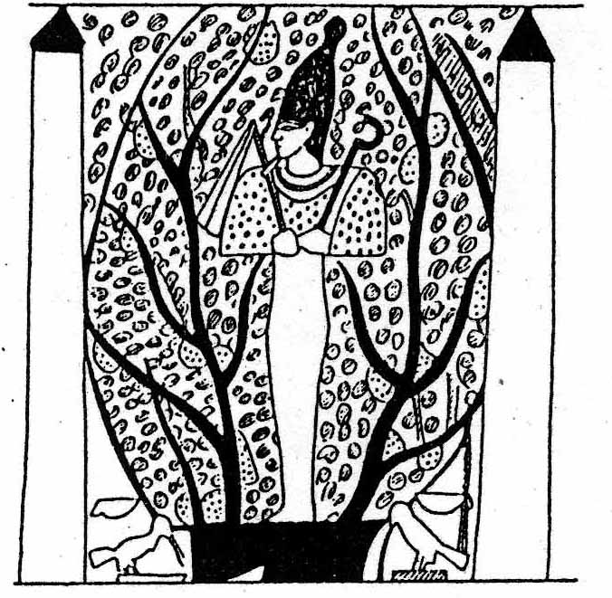
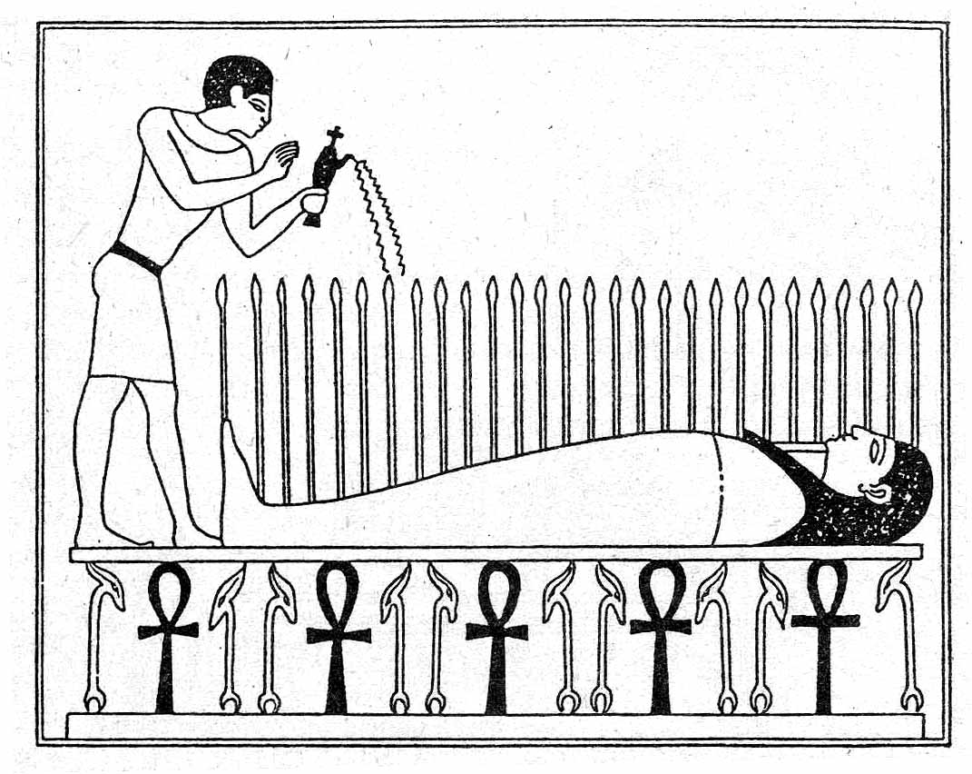

Жрец поливает всходы, проросшие из тела Озириса. Озирис в ветвях виноградной лозы
(Erman, Ranke, 1923, 1923, рис. 139)

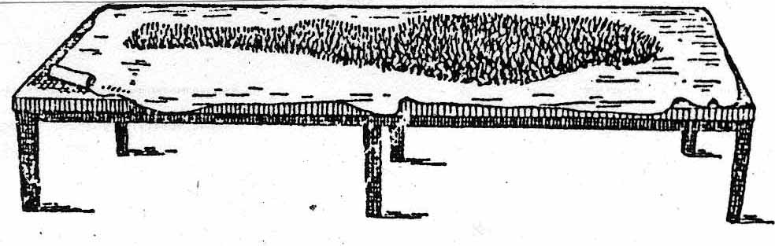

«Прорастающий Озирис».
Из гробницы Аменхотепа II

Итак, Гор, сын Озириса и Изиды - это прообраз возрастающих «младенцев во Христе».
Однако эти «младенцы», еще несовершенные, не сведущие в слове правды, не различающие добро и зло, не разумеющие своего же блага, доставляют богам много тревог и огорчений своим неразумным поведением. Так, юного сына Озириса Гора, рожденного в болотах Дельты, ужалила ядовитая змея, его речи издают дурной запах, его свита оскорбляет Ра-Горахте. И пока Гор не исцелен, «ладья не повезет Солнце с его вчерашнего места, утвердится горе, волнение продвинет свой рубеж вчерашний, будет бродить Дух тьмы, не откроется новое время, не будут видеть находящиеся во мраке... отнимется у живущих то, что дает жизнь», - говорит Ра.

Кроме того, эти «младенцы во Христе» часто сами имеют образы крокодилов и гиппопотамов - служат Богу и маммоне. Так, сын Озириса Гор в некоторых текстах имеет вид крокодила или человека с крокодильей головой. В образе крокодила он собирает члены тела Озириса, убитого антихристом Сетом. Сет расчленил мертвого Озириса и разбросал его члены по всему Египту. Читающий да разумеет: «Вы – тело Христово, а порознь – члены», сказано в Евангелии. А мертвецами в Евангелии называются смертные люди. Мертвый египтянин для нас значит смертный христианин. В Древнем Египте со Среднего царства каждый умерший египтянин считался Озирисом, подлежащим воскрешению. А в христианском мире убийство «Христа в нас» Антихристом совершилось прежде всего через признание «естественного» права частной собственности. Вспомните, как первые христиане после проповеди Апостолов в страхе избавлялись от всякой собственности, чтобы спасти свои души. А в христианском мире буржуазия при поддержке церкви провозгласила частную собственность «священной и неприкосновенной». В конце 20 века россиянам даже вручили приватизационные чеки – свидетельства того, что они стали смертными. Так вместо Христа в храме уже давно сидит Антихрист, выдавая себя за Бога, как предрекал Апостол. И во второй приход Сыну Человеческому надлежит много пострадать: «Ибо как молния, сверкнувшая от одного края неба, блистает до другого края неба, так будет Сын Человеческий в день Свой. Но прежде надлежит Ему много пострадать и быть отвержену родом сим» (Лк.17:24).

Защищая тело Озириса, его юный крокодилоголовый сын Гор сражается с Сетом, так что его иногда называют «Себек-Гор». Он собирает члены тела Озириса, обращаясь к своему отцу со словами: «Твой сын Гор, как хищник, преподносит тебе твои вещи». В качестве собирателя членов Озириса Гор называется «рыбаком, выходящим ночью» («ночь» - царство духовной тьмы). В Евангелии «рыбак» значит «ловец человеков», как Христос говорит рыболовам Симону и Андрею: «Идите за Мною, Я сделаю, что вы будете ловцами человеков»).

Юный Гор изображается не только крокодилообразным, но и в образе гиппопотама. Так, в споре Гора с антихристом Сетом за сан Спасителя Озириса оба оборачиваются гиппопотамами и три месяца не выныривают из воды. (Гиппопотамы в отличие от крокодилов имеют не такой хищный нрав, но такую же большую утробу.) Словом, Гор ведет себя еще не лучшим образом. Когда же плачущая мать Гора со словами: «Убил Сет Гора, моего сына» - кидает изготовленный ею гарпун в том месте, где они бросились в воду, то гарпун вонзается в ее сына, и рассвирепевший Гор отрубает матери голову (символически, ибо она «принимает вид статуи, которая не имела головы», и действует в дальнейшем). Антихрист Сет заманивает Гора в свой дом, чтобы оплодотворить его своим семенем, т.е. словом антихриста. («Семя» аллегорически значит Слово Божие, как Христос говорил о Себе: «Вышел сеятель сеять [пшеничное семя]». От слова-семени убитого Озириса Изида родила сына Гора. «Дети Божии не от хотения плоти, а от Слова родились», как сказано в Евангелии. Ну, а слово-семя антихриста – это «плевелы» лукавого).

Когда жизненная сила Сета проникла в руку Гора, его матери пришлось оторвать ему руку и заменить ее здоровой. Она также предпринимает меры, чтобы оплодотворить Сета словом (семенем) Гора. И стал Сет беременным от слова Гора. Когда перед богами вызвали семя-слово Сета, оно ответило ему эхом из воды внутри болота, а вызванное семя-слово Гopa вышло золотым Солнцем на голове Сета. (Сета изображали с головой осла и в сопровождении ослов.)

В долгом споре с антихристом Сетом, который длился более 70 лет, Гор сначала терпит поражение. Сет вырывает у него чудесное огненное Око-закон Уаджет (которое называется также Оком Гора). И сам Гор сначала неприязненно относился к огненному Оку-закону, даже преследовал его. Известна также стела «Гор на крокодилах», которая содержит текст с магическим заклинанием египетского жреца против огня.
* * *

В истории «красного» Египта перед нами опять предстает вездесущий Себек, но уже «красный» крокодил. Себек оказывается двойственным Себеком - он выступает то в белой, то в красной короне, то в двойной бело-красной короне, как, впрочем, и во всех коронах Египта. В красной короне он, видимо, появился в эпоху Нового царства. Выдающимся явлением этой эпохи была древнеегипетская реформация фараона Эхнатона, который ввел, наконец, культ бога Солнца: «Да живет Ра-Горахте, ликующий на небосклоне своем, как Шу, который есть Отец (Атон)!». Это позволяет соотнести Реформацию Эхнатона с средневековым народно-реформационным движением за возврат к первоначальному христианству, результатом которого стало течение утопического коммунизма с отдельными радикальными революционными элементами в нем (Я. Гус, Т. Мюнцер, Т. Кампанелла и др.)

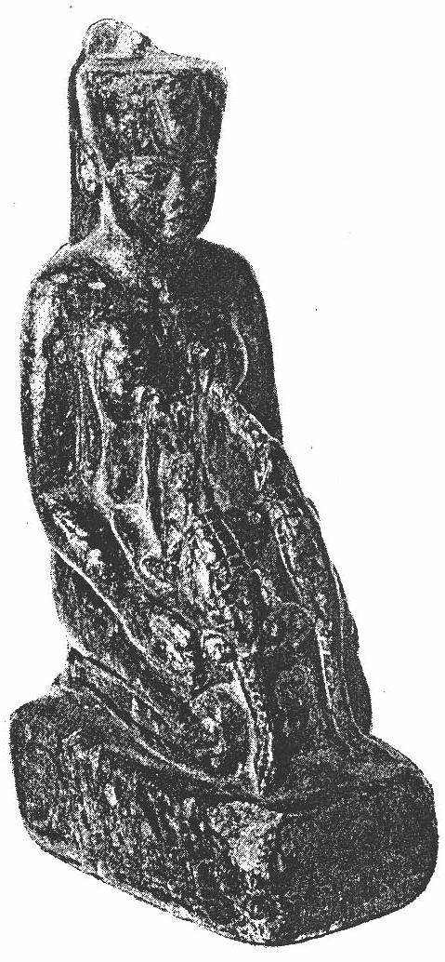
Египтологи говорят, что в эпоху Нового царства и Позднего периода мать крокодила Себека по имени Нейт имела обязательным атрибутом красную корону (называемую также «зеленой», но это слово имеет значение «свежая», «молодая»). Нейт - богиня вод (людей), из которых вышел Себек. Чернокожая от Солнца Нейт родила, очевидно, также и «белого» крокодила Себека, т.к. внутри ее идеограммы изображены два крокодила. Имеется и изображение Нейт, кормящей грудью двух крокодилов. Два крокодила также являются ткачами погребальных пелен. А в «Гимне Нилу» говорится о «Себеках, детях Нейт, прыгающих от радости».

Феномен «красного» крокодала Себека хорошо знаком нам по недавнему советскому прошлому. Крокодилы вступали в КПСС, под ее крылышко, чтобы сделать карьеру, пробиться во власть, добиться привилегий, прибрать к рукам распределение материальных благ.

А вот как о том же говорят египетские тексты: «Как прекрасно это [огненное] Око Гора, блистающее на голове Себека!»; «Красная корона блистает на тебе, о Себек, для того, чтобы ты был защищаем... О Себек, ты надел ее на свою голову для того, чтобы быть великим через нее, чтобы быть высоким через нее, чтобы твоя сила была через нее велика среди богов...»; «Око Гора,... приди к Себеку... дай Себеку расти среди богов».

Первоначально «красного» крокодила отождествили с Ра, Гором, в результате появились имена «Себек-Ра», «Себек-Гор», фигурки с крокодильим туловищем и головою сокола. Но нам уже известно, что стало с советскими красными крокодилами за годы перестройки. Они вышли из КПСС и стали антикоммунистами, врагами Солнца правды, по-египетски - врагами Ра и Гора. Их усилиями чудесная страна превратилась в преисподнюю, во тьме которой пролагает свой путь на восток бог Солнца Ра со свитой богов и блаженных душ.

Но что это? «В изображении одиннадцатого отделения преисподней именно в среднем регистре Себек открывает шествие [солнечной процессии]», - сообщает И.М. Волков. – «Себек в качестве "князя востока, дающего взойти Солнцу", и "владыки восточной горы" пролагает путь богу Солнца при восходе на восточном горизонте... В текстах Позднего времени есть несколько мест, где Себек выступает в роли сына и защитника Ра и называется "победоносным среди богов и богинь, защитником своего отца Ра, постоянно поражающим его врагов". В другом месте Себек "ниспровергает врагов своего отца Ра". В третьем месте изображена ладья Ра со стоящим в ней человекоподобным Себеком, закалывающим длинным копьем извивающуюся внизу змею, и он называется "Себеком, отрезывающим... ниспровергающим змею Апопи в передней части барки Ра». Крокодил Себек здесь выступает также как сын и защитник Озириса.

Эти метаморфозы крокодила Себека легко понять, если вспомнить, что сейчас среди «красных» христиан и коммунистов есть богатые: народные депутаты, губернаторы, мэры, бизнесмены и т.д.

Египетские тексты ограничивают владения матери крокодилов: Нейт вместе с Себеком «стоит на своем потоке воды», «Нейт посреди ее берегов», «Нейт посреди ее островов». Нейт - открывательница путей на Запад - в царство мертвых, т.е. смертных. Она называется охранительницей мертвых (смертных), покровительницей ткачества погребальных пелен.
* * *

В «заупокойной» литературе древних египтян нас ожидает много забавных открытий. А ключом к ним являются следующие слова Евангелия: «[Братия, принявшие крещение,] предоставьте себя Богу как оживших из мертвых... грех не должен над вами господствовать … Вас, [язычников], мертвых по преступлениям и грехам вашим,… Бог оживотворил и воскресил со Христом» (Рим,6:13; Еф.2:1-6). Обратите внимание: уже воскресил из мертвых, т.е. из смертных. Египетская «заупокойная» литература для нас - это путеводитель по современному царству смертных и указатель пути к воскресению смертных.

«Заупокойные» ритуалы у египтян имели своей целью воскрешение убитого антихристом Сетом Озириса (в христианстве – воскрешение «Христа в нас»). Повторим, что со Среднего царства Озирисом, которого убил Антихрист, считался каждый умерший египтянин (читай: смертный христианин). Египетский «загробный» мир, который связывался с западом, для нас есть царство смертных: «Предоставь мертвым хоронить своих мертвецов, а ты иди за Мною», - говорил Христос своему ученику.

В египетской мифологии в западном царстве мертвых (читай: смертных) крокодилы пожирают души грешников, а переправившиеся на восток воскресают из мертвых (смертных) и восходят звездами  на небо – в горний, высший мир к своему отцу Ра. «Да не направишься ты по этим путям запада, которые ведут туда, ибо направляющиеся по ним не возвращаются. А пойдешь ты на восток, в свите Ра», - гласят «Тексты Пирамид» (Руг., §2175). Запад и восток нам надо понимать в духовном смысле. Имеющие глаза да увидят: Восходящее Солнце, т.е. восток, изображено на гербах социалистических стран.

В царстве мертвых (читай: смертных) два крокодила Себека («белый» и «красный») «подносят ножи под грешников», а также ткут погребальные пелены и подносят их умершим (читай: смертным): «Твоя [погребальная] одежда находится на руках двух крокодилов», - сказано в одном египетском «заупокойном» тексте. Сегодня магазины для богатых забиты такой одеждой смертных. К крокодилу Себеку обращались о даровании «заупокойных» даров. При бальзамировании умершего тело его обвивалось «повязкою Себека шедитского», спина его погружалась в «масло Себека шедитского». А на одном из изображений крокодил тащит на спине мумию покойника по болоту.
В современном издании У. Баджа «Книга мертвых» называется более удачно для нашего времени – «Путешествие души в царстве мертвых» (читай: смертных). Она состоит из множества актуальных для наших современников глав. Среди них есть и такие, например: «Как избежать необходимости питаться отбросами и пить грязную воду», «Глава о восхождении к Свету», «Глава о зажжении огня». А главы 31-32 называются «Об отражении нападения крокодила». Умерший (читай: смертный) сражается с четырьмя (3-мя, 8-ю) чудовищами, заклиная: «Уходи прочь, крокодил... ты не одолеешь меня», «Уходи прочь, крокодил, который обитает на Западе, тот, кто живет на немеркнущих звездах», «Уходи прочь, крокодил, который обитает на Востоке... который обитает на Юге... который обитает на Севере» и т.д. А в главе «О восхождении к Свету и открытии пути через Амехет» есть такие слова: «Я стал духом в своих воплощениях, я стал хозяином своих магических заклинаний, и мне надлежит оставаться духом, потому избавьте меня от встречи с крокодилом в этой стране правды и истины» (Гл.72,3). А вот глава 88, напротив, называется «Главой о превращении в крокодила». Комментарий к ней гласит: «Повторяя текст этой главы, усопший мог превратиться в крокодила и плавать по Нилу... проникать во все крупные каналы... Ужас, сопровождающий появление крокодила среди людей, становился теперь атрибутом усопшего (читай: смертного), и он получал возможность схватить свою жертву, когда и где ему этого хотелось...» Текст самой главы гласит: «...Я священный крокодил, обитающий в ужасе своем, я священный крокодил, и я набрасываюсь на свою добычу, как хищный зверь. Я великая, могущественная Рыба, которая пребывает в городе Кем-Ур. Я повелитель тех, перед кем склоняются и падают ниц в городе Секхеме».

Как видим, египетские религиозные аллегории тоже говорят о свободе выбора между добром и злом, за который надо отвечать на Божьем Суде. На картине египетского Страшного Суда гиппопотам с головой крокодила по имени «Пожирательница» сидит в ожидании при взвешивании сердца умершего. Если сердце и Правда весят одинаково, умерший будет оправдан. Души алчных и жадных пожрет крокодилья пасть. – Вот такое искушение «священными и неприкосновенными» крокодилами преподает нам египетская мифология.
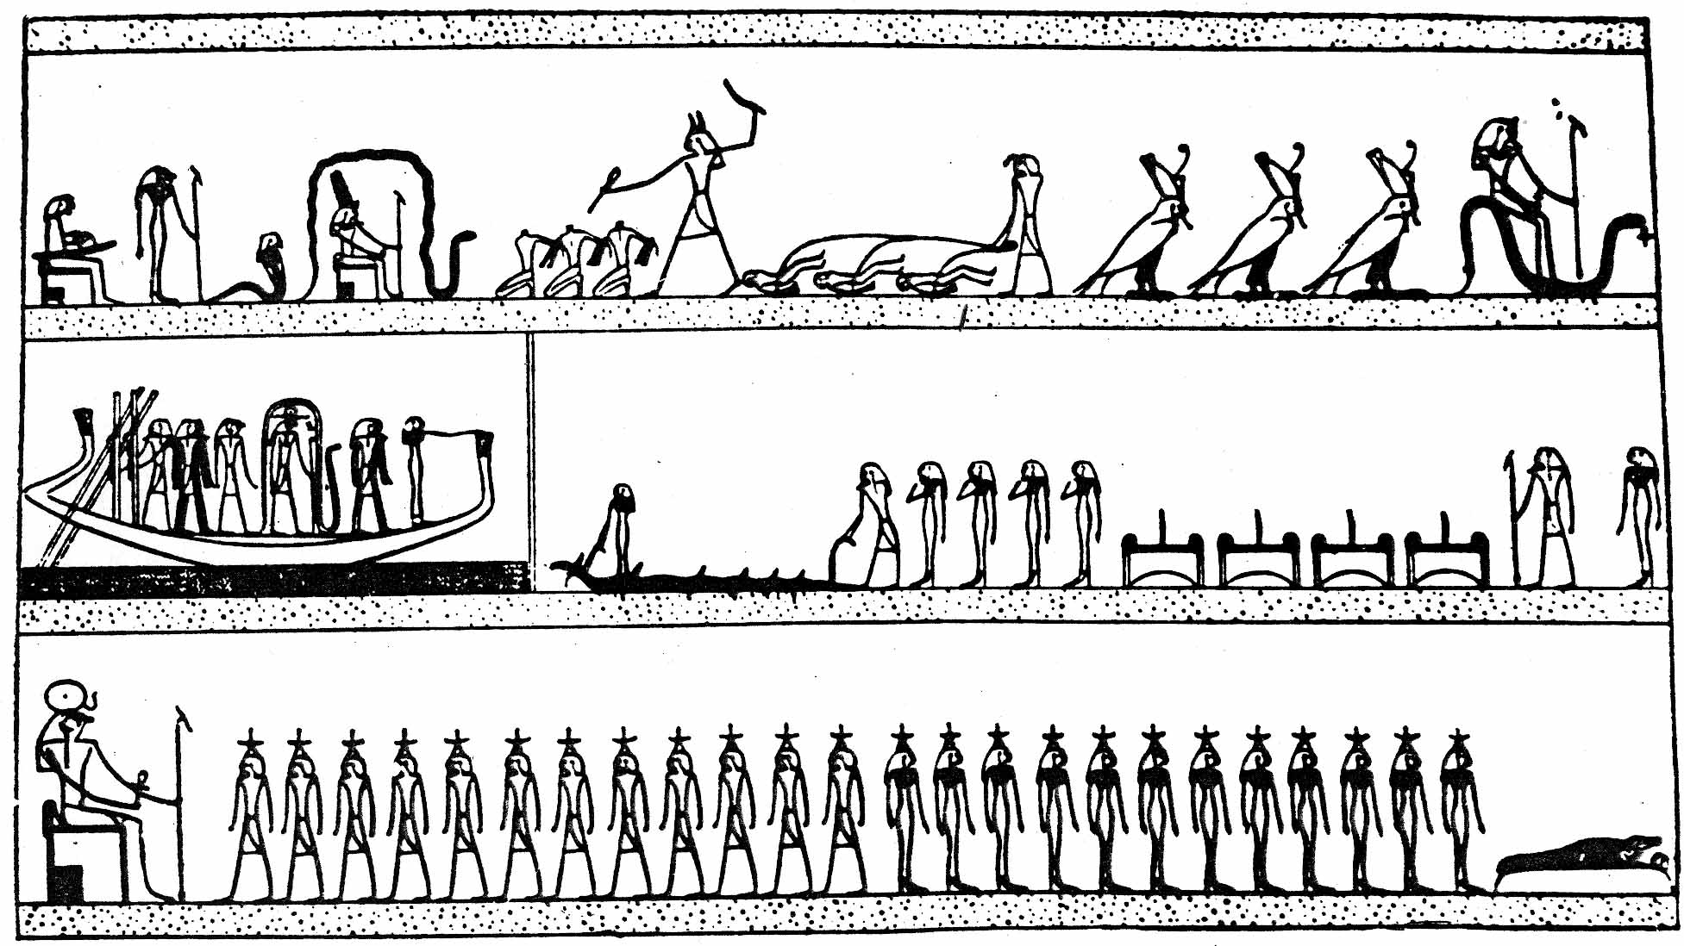

Из египетской «Книги мертвых». Победа над змеем Апопом.
В нижнем регистре – шеренга богов и богинь со звездами на головах
предстоят богу полуденного Солнца Ра-Горахте
* * *

В поздние времена египетской истории, сообщает И.М. Волков, священного крокодила Себека настигла судьба антихриста Сета. Из доброго бога Себек стал в глазах большинства египтян одним из чудовищ, враждебных и угрожающих богу Солнца. Он превратился в помощника Сета и члена его свиты, был отождествлен со змеем Апопом. Крокодилы стали в глазах египтян врагами Ра, Озириса и Гора, сообщниками Сета. В храмах во время некоторых праздников совершалось ритуальное уничтожение крокодильих фигурок. Умерщвление и даже ядение крокодилов отмечено в некоторых местах Египта. Этот взгляд на Себека был налицо уже в конце Нового царства.

Евангелие тоже предупреждает: «Послушайте вы, богатые: плачьте и рыдайте о бедствиях ваших, находящих на вас… Вы собрали себе сокровище на последние дни». Что же возмущаться теперь, что во время Революции богачи были репрессированы? Эта их участь предуказана в древних пророчествах.

И завершается история крокодилов и гиппопотамов в египетской мифологии изгнанием банды антихриста Сета из Египта богом полуденного Солнца Ра-Горахте и его помощниками, как о том повествует «Сказание о Горе Бехдетском, Крылатом Солнце». В образе многоцветного сокола, Великого Крылатого Солнца сын Ра Гор сопровождает ладью Ра-Горахте в плавании по божественному Нилу («воды суть люди и народы…»), высматривая врагов, превратившихся в крокодилов и гиппопотамов. От Нубии до Дельты в целом ряде городов Верхнего и Нижнего Египта совершаются сражения, неизбежно заканчивающиеся победой Гора. Крокодилы и гиппопотамы раскрывают свои пасти, чтобы наброситься на ладью Ра, но всякий раз Гор побеждает их. «Ты сын мой прославленный, рожденный мной!» - говорит Ра-Горахте.

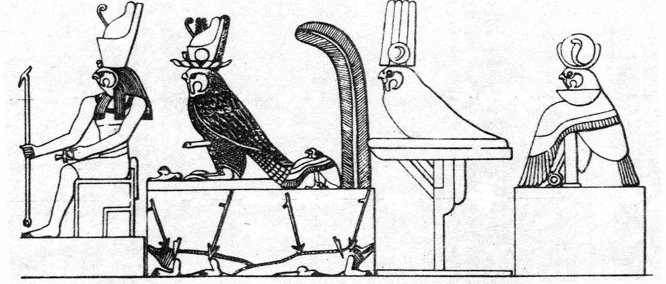

Изображения Гора в виде сокола: Гор Бехдетский, Харсомт, Гор – сын Изиды и Озириса, Хароерис и Гор из Эдфу

К Гору Бехдетскому присоединяется и Гор - сын Озириса, возмужавший, победивший Сета в споре, признанный богами правогласным. Он тоже принимает "вид отменной храбрости, с ликом сокола, увенчанного белой короной, красной короной с двумя перьями, с двумя уреями на голове". Они оба уничтожают трусливых врагов. Тогда Сет превратился в ревущего змея, и больше его не видели. Так они прошли весь Египет, очищая его от врагов. Сказание заканчивается прославлением Гора Бехдетского, который «ниспровергает Апопа и врага на востоке неба, на небе, на земле, на горах, и они никогда не поднимутся!»

То, что сын Озириса Гор увенчан белой и красной коронами, говорит об объединении "белого" и "красного" Египта. Как говорится в одном древнеегипетском тексте:

Да воссоединятся две неведомые страны,
Пути к которым скрыты от мимоходящих,
И лестницы [эволюции] уготованы для восходящих [к совершенству]…
Все это говорит о необходимости объединения современных «белых» и «красных» против капитализма и либерализма – свободы греха.

В другом мифе – «Победа Гора» - рассказывается о сражении сына Озириса Гора с гиппопотамами, восставшими против него в день мятежа. В образе храброго гарпунщика Гор выступил против своих врагов и врагов своего отца Озириса и одержал победу. Примечательно, что в этом мифе сын Озириса уже называется Гором Бехдетским, сливаясь с ним в один образ. В этом сражении сын Озириса получает звание Горахте.

Многочисленны древнеегипетские изображения, иллюстрирующие извечную борьбу Солнца с крокодилами и гиппопотамами. Среди них есть и изображение Гора, Мстителя за отца Озириса, в виде сокологолового всадника на коне, поражающего копьем крокодила, - прообраз древнерусского ведического Ездеца и христианского Георгия Победоносца. «Образ Солнца - победоносного воина, сначала пешего, а позднее всадника, впоследствии в сильнейшей степени повлиял и мифологически, и иконографически на создание в христианском Египте культов всадников-победоносцев», - писала М. Матье. По ее заключению, «в египетских мифах и ритуалах гиппопотамы и крокодилы постоянно являются олицетворениями смерти, преисподней и, соответственно, противниками солнечных божеств, носителей жизни».
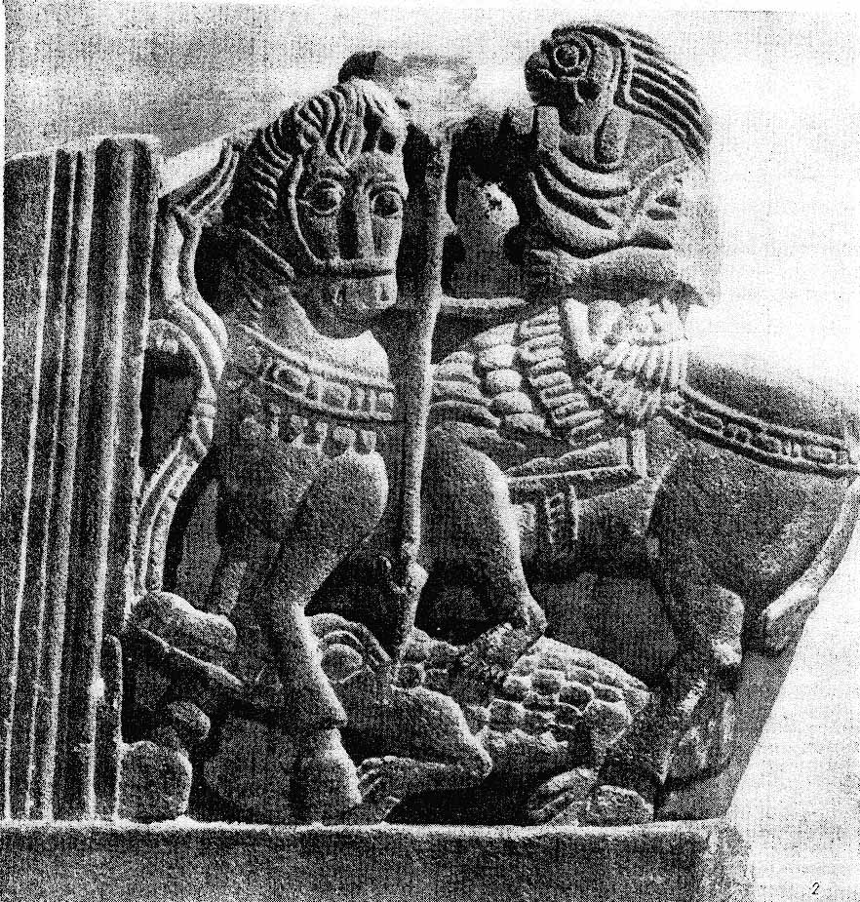

Сокологоловый Гор в образе римского всадника на коне убивает копьем крокодила
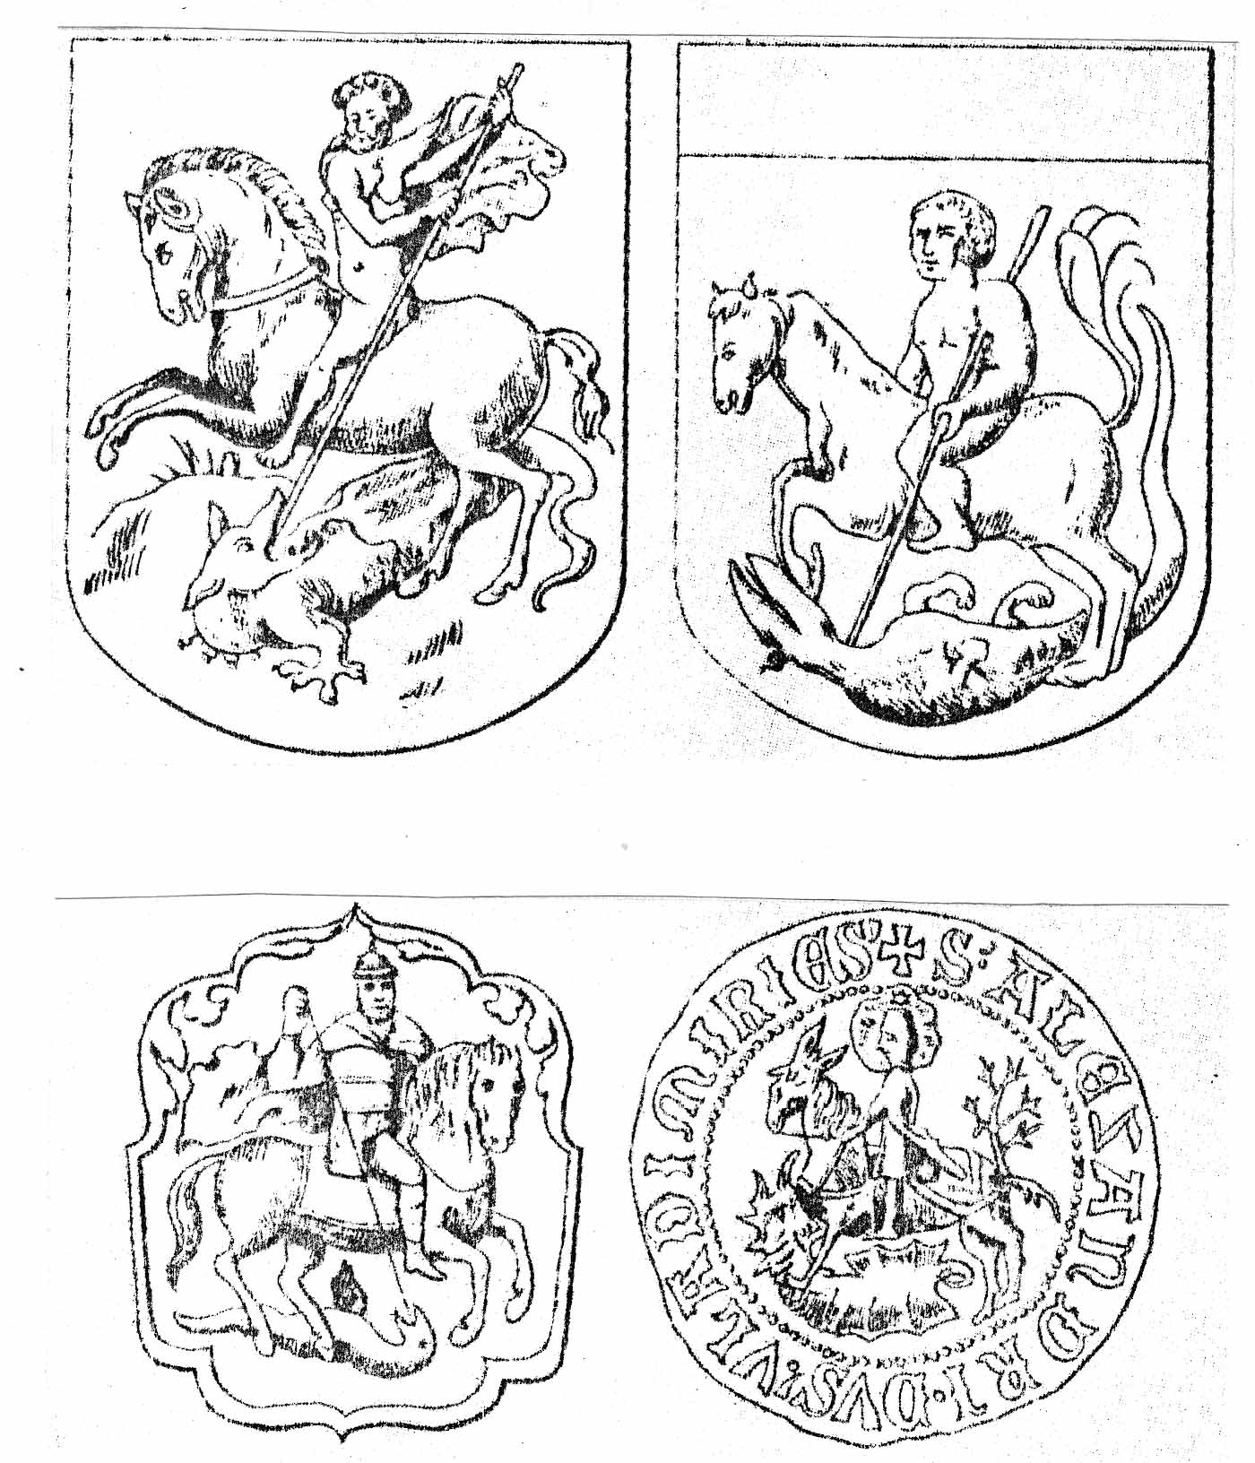

Из русской геральдики
В евангельском «Откровении И. Богослова» Всадник на коне – образ грядущего Спасителя и его воинства: «И увидел я отверстое небо, и вот конь белый, и сидящий на нем называется Верный и Истинный, Который праведно судит и воинствует… Он был облечен в одежду, обагренную кровью. Имя Ему: "Слово Божие". И воинства небесные следовали за Ним на конях белых… Из уст же Его исходит острый меч, чтобы им поражать народы… Он топчет точило вина ярости и гнева Бога Вседержителя». (Отк. 19:12-15). Здесь иносказательно «конь» – дух, «небо» – духовный мир, «меч» – Слово Божие.

Апостол Павел заповедал: «Возьмите Меч духовный, который есть Слово Божие». Каково же это Слово Божие, чтобы поражать современных «священных и неприкосновенных» крокодилов? Откройте Евангелие и посмотрите, что там сказано о богатых, о стяжательстве, сребролюбии и корыстолюбии, - и о бедных, неимущих (пролетариях), избранных Богом наследниками своего Царства. И вы найдете этот Меч.

Или кому-то собственная крокодилья сущность мешает?

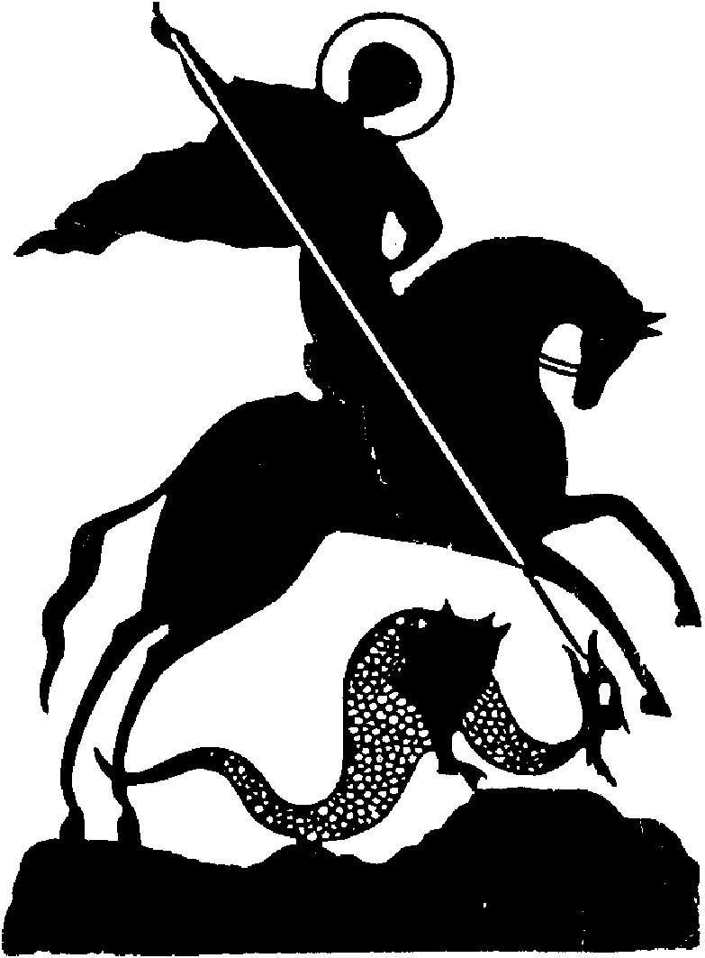

4. КРОКОДИЛЫ И ПЯТИКОНЕЧНЫЕ ЗВЕЗДЫ

Всадник на коне - духе, поражающий копьем крокодила-дракона-змея, есть также символ высшего, духовного, бессмертного «Я» человека, победившего свое ветхое, низшее, плотское, смертное «я», или распявшего ветхого человека в себе, или, как говорили большевики, «совлекшего с себя ветхого Адама мелкобуржуазности» (разумеется, и «крупнобуржуазности» тем более). Ведь невозможно победить человеческую алчность и жадность, не победив их в самих себе. Итак, убей крокодила в себе.

Однако в «Тайной Доктрине» (т.1, с.278-280) образ древнеегипетского крокодила истолкован как синоним высшего «Я» человека. Автор ссылается на толкования «Книги мертвых» Джеральдом Массеем. Увы, это утверждение надо признать одной из ошибок, содержащихся в «Тайной Доктрине», о которых предупреждали Махатмы.

Надо иметь в виду, что во времена Д. Массея египтология, а с ней и сравнительная мифология были еще во младенчестве. Лишь в 1822 г. Шампольоном были опубликованы основы дешифровки египетских иероглифов, и к концу 19 в., как справедливо замечает И.М. Волков, история древнеегипетской религии находилась еще в той стадии своего научного развития, когда нужны были не всеобъемлющие труды общего характера с чрезмерным применением синтеза и чересчур смелыми обобщениями и рискованными домыслами, а осторожные монографические исследования.

Можно было бы на этом поставить точку, предоставив самим читателям сравнить современный перевод «крокодильих» глав «Книги мертвых» с переводом и толкованиями Джеральда Массея. Однако путаница с крокодилом затрагивает другой, очень важный символ - пятиконечную звезду. Так, в «Тайной Доктрине» сказано: «В Египте умерший - символом которого была Пентаграмма, или Пятиконечная звезда, концы которой представляли человека, - эмблематично превращался в крокодила». – С этим надо непременно разобраться. А потому продолжим наше знакомство со страной мертвых-смертных, где резвятся крокодилы, пожирающие души алчных и жадных, а воскресшие из смертных восходят звездами на «небо» – на вершину совершенствования, в горний, высший мир к богу Солнца Ра.

Как же смертному обрести бессмертие и стать неуничтожимой звездою, не знающей захода?

Ритуал воскрешения мертвых (читай: смертных) изложен выдающимся отечественным египтологом М.Э. Mатье в статье «Тексты пирамид – заупокойный ритуал». В наше время древнеегипетские ритуалы кажутся наивными детскими играми. Но такими же детски наивными являются современные христианские ритуалы, например, ритуал причащения, как будто приняв в желудок крошки хлеба и вина, можно приобщиться к жизни вечной. Ритуалы – это всего лишь символические действия с символическими объектами, имеющими определенное значение, без осознания которого ритуалы теряют смысл.

Итак, основной целью древнеегипетского заупокойного ритуала было магическое воскрешение умершего, говорит М.Э. Матье. Египетский умерший для нас – это смертный. Чтобы смертному воскреснуть, недостаточно победить в себе крокодила, т.е. распять в самом себе низшее, животное, плотское, ветхое «я». Этого мало. В Евангелии сказано: Христос «будет крестить вас Духом Святым и огнем», Но «как ты тепл, а не горяч», то Христос извергнет тебя из уст Своих. «Духом пламенейте», «духа не угашайте», говорит Апостол.

Повторим, что с определенного времени каждый умерший египтянин отождествлялся с умершим Озирисом (Озирис - прообраз «Христа в нас»), которого убил антихрист Сет. В древнеегипетской мифологии огненное крещение символизирует принятие озирифицированным мертвецом (читай: христианизированным смертным человеком) огненного Ока (закона) Уаджет, или Ока Гора, в котором нaxодится духовная душа Ба, без которой умерший (читай: смертный) не сможет стать бессмертным духом .

Ритуал воскрешения начинался с изготовления ладьи, на которой умерший плавал по водным потокам (воды – люди) в царстве мертвых (смертных) в поисках Ока Гора (или Ока Уаджет). Мертвый-смертный должен достигнуть восточной стороны неба (повторим, что восходящее Солнце изображено на гербах социалистических стран), где растут две сикиморы - деревья жизни и бессмертия, где рождаются боги и где возродится он сам и взойдет на ладью Ра. Об озирифицированном умершем как об убитом Озирисе (читай: Христе в нас) заботится его сын и наследник Гор. «Тексты пирамид» говорят: «Да перевезут отца (имярек), да перевезут тебя на ту восточную сторону неба, где рождаются боги. Придет этот час завтра, придет этот час послезавтра, когда родится отец (имярек) там... Придет этот час завтра, придет этот час послезавтра, когда отец (имярек) зайдет и восстанет, как звезда на теле неба» (Руг., §556). «Да не направишься ты по этим путям запада, которые ведут туда, ибо направляющиеся по ним не возвращаются. А пойдешь ты на восток, в свите Ра». (Руг., §2175).

Огненное Око (закон) Гора, в поисках которого блуждает по воде озирифицированный умерший, поглотил антихрист Сет. «Принеси мне Око, которое красно, как сердолик, которое кроваво-красно во рту твоем», - говорит Гор Сету. Ритуальные поиски Ока Гора заканчивались закланием жертвенного животного, олицетворявшего Сета. Гор вырывал у него свое Око и помещал его на лоб озирифицированного умершего, после чего к мертвому (читай: смертному) возвращалась духовная душа. Теперь дух его готов был взойти на небо. «Не умер (имярек) смертью! Стал духом отец этот, стал духом!» «Уведи (имярек) с собою, Гор!... У (имярек) этого есть Око Гора!» «О (имярек), не упадешь ты на землю, ибо схватил (имярек) две сикиморы, которые на той стороне неба, которые перевозят /(имярек) и ставят его на восточной стороне неба!»

Для восхождения духа умершего на небо (читай: восхождения духа смертного к высшему, горнему миру) строится лестница из семи ступеней (которой соответствует библейская лестница Иакова – лестница совершенствования, или эволюции духа) . Озирифицированный (читай: христианизированный) имярек выходит по лестнице на вершину неба (т.е. на высшую ступень совершенствования), где он оживает, восстает из мертвых-смертных, освобождается от погребальных пелен, сотканных Себеками, и получает одежду живых. Гор наполняет его маслом, которое вышло из Ока Гора. Что значит эта аллегория? Вспомним притчу Христа о неразумных девах, вышедших на пир брачный навстречу жениху со светильниками, но забывших взять масла, и потому их светильники гаснут. Огонь духа есть это масло.

Воскресший Озирис-имярек, «вышедший из ночи», получает эпитет «живущий вечно». Теперь он есть «огонь и сын огня» и «бог на вершине лестницы».

Лестница эволюции духа – Лестница Света

подлунный темный мир - светлый солнечный мир -
«ночь» человечества «день» человечества

Вершина,
«седьмое небо»
Палящее
Солнце
Восходящее правды
Вчерашнее Солнце
Солнце правды
Звезда утопии 
Денница - Утренняя
Венера  2 ступень
Полнолуние  1 ступень Мира
полумесяц Мира Огненного
новолуние  Огненного
земля, низ  Темный, Лукавый Лживый Дух Дух Святой, Светлый Дух Святейший, пламенный

Итак, в древнеегипетской религии не мертвые, а воскрешенные (ритуально) к жизни вечной, становились звездами - источниками света. Символом бессмертного духа в человеке является звезда-светило, изображаемая иероглифом . Символом огненного, пламенного духа является красная пентаграмма. «Пламенная Пентаграмма есть щит во время борьбы. Человек среди особого напряжения представляет собою подобную Пентаграмму... Невежды не имеют понятия о пылающей Пентаграмме, и никогда не задумывались над великим значением Знака Света», сказано в Учении Живой Этики.

Та же астральная символика содержится в Библии. Сам Иисус как Сын Человеческий называл себя «звездой утренней и светлой», и обещал дать утреннюю звезду тем, «кто побеждает и соблюдает Его дела до конца».

Мечтой древних египтян было взойти на небо звездой неуничтожимой, вечной, не знающей захода: «Ра, владыка мой, ты появляешься в жилище твоем, когда ты хочешь. Вот сын твой, защитник твой, заботится о земле этой, печется об обоих берегах. Команда там из старших , команда там из младших, из неразрушимых , кормчие перед корабельщиком, старшины гребцов говорят» (Иератический папирус №167 ГМИИ им. Пушкина). «Ра-Атум! Пришел к тебе сей (имярек), светило, не знающее гибели» (Стела Пианхи). «Его помещает Нут (Небо) как неуничтожаемую звезду», «(Имярек) - это звезда неуничтожаемая» (Руг., §§782, 1469).

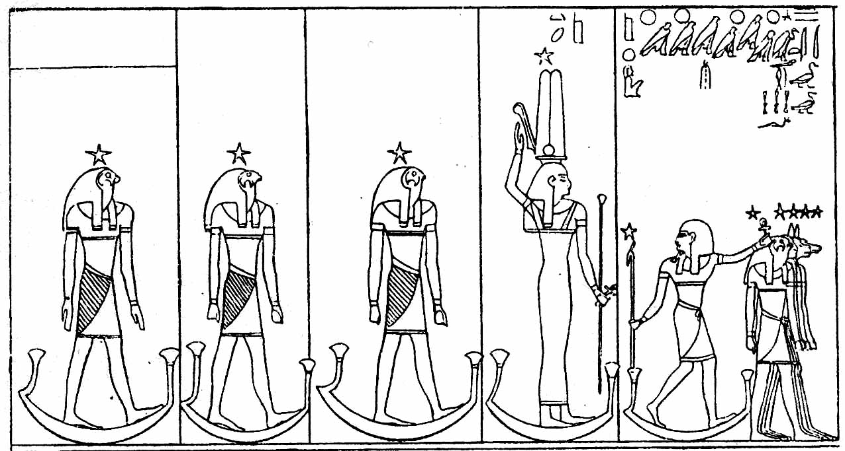


Орион, Сириус и три светила Гора плывут на своих ладьях.
Древнеегипетское астрономическое изображение

Стать звездой, не знающей захода, вечной, - значит не превращаться более в смертного. То, что символом самого Озириса является Орион, который принадлежит к деканам - заходящим и восходящим светилам, объясняется его миссией Спасителя. Спасители периодически воплощаются среди смертных людей, чтобы своим примером указать путь к совершенству, бессмертию и призвать следовать за собой. Спасителей так и называют – «первенцы из мертвых», т.е. из смертных. Так, Христос распял на кресте плотью Своею ветхого человека с его грехами и делами, и воскрес Сыном Божиим. «Ветхий наш человек распят с Ним, чтобы упразднено было тело греховное, дабы нам не быть уже рабами греху», - говорит Апостол (Рим.6:6).

* * *

Утверждение в «Тайной Доктрине» о том, что «в Египте умерший (читай: смертный – А.Б.), символом которого является Пентаграмма,… эмблематично превращался в крокодила», было бы допустимо в том случае, если бы здесь шла речь о перевернутой пентаграмме - символе человека, у которого низшее, животное, плотское «я» преобладает над высшим, духовным «Я». Египетская «заупокойная» литература говорит также об этом. Так, в «Книге Амдуат» говорится о том, как в 11 часу ночи грешники попадают в ямы, тела их обращены вверх ногами: «Грозные мечи покарают ваши тела, ваши души будут истреблены, ваши тени - истоптаны, а ваши головы - изрублены. Не восстанете! Будете ходить на голове!» А в «заупокойном» сборнике саркофага Имамму одна из глав так и называется - «Не хождение вниз головой».

Обратите внимание на слова «ваши души будут истреблены». Не о том ли предупреждал Апостол Христов, заклиная: «Примите же насаждаемое слово, могущее спасти ваши души, будьте исполнителями слова, а не слышателями только, обманывающими самих себя»? He о том ли превращении в «космический cop» предупреждает Учение Живой Этики?

Много тайн, и забавных, и прекрасных, и жутких, открывает религиозная мифология.

А.И. Бусел

ЛИТЕРАТУРА:

Авдиев А. Древнеегипетская реформация. М., 1970.
Авдиев А. История Древнего Востока. М., 1970
Антес Р. Мифология в Древнем Египте. М., 1977.
Ассирология и египтология, Сборник статей, Л., 1964
Бикерман Э. Хронология древнего мира. М., 1975
Весленев В.М. Гизехские пирамиды и мастаба Ти. Калуга, 1906
Дженкинс Н. Ладья под пирамидой. М., 1960
Древний Египет. Сборник статей. М., 1960
Древний Египет в иллюстрациях. Государственный Эрмитаж. Л., 1939
Записки историко-филологического факультета Императорского университета. Спб., 1898
Замаровский В. Их величества пирамиды. М., 1986
Кальсиева А.И. Фигурные письмена. М., 1980
Кацнельсон И.С. Тутанхамон и сокровища его гробницы. М., 1986
Котрелл Л. Во времена фараонов. М., 1982
Кондрашов А.М. Загадка сфинкса. М., 1982
Коростовцев М. Религия Древнего Египта. М., 1976
Коцейовский А.Л. Тексты пирамид. т.1. Одесса, 1917
Коцейовский А.Л. Иератическая часть Берлинского папируса 3008. Призывания Изиды и Нефтиды. СПБ., 1913
Липицкая Я., Мартиняк М. Мифология Древнего Египта. М., 1983
Марченко Ю. Древнеегипетские обелиски. М., 1993
Масперо Г. Египет. М., б/г
Матье М.Э. Древнеегипетские мифы. М., 1956
Матье М.Э. Избранные труды по мифологии Древнего Египта. М., 1996
Мечников Л.И. Цивилизация и великие исторические реки. М., 1924
Михайловский В. Древнейшие центры просвещения. Египет и Халдея. М., 1991
Монте П. Египет Рамзесов. М., 1989
Морэ А. Цари и боги Египта. М., 1914
Описание египетского собрания древностей при Императорском университете. Составил Тураев Б.А. Спб., 1903
Петровский Н.С., Белов А. Страна Большого Хапи. Л., 1973
Рак И.В. Мифы Древнего Египта. Спб., 1993
Редер Д.Г., Черкасова Е.А. История древнего мира. М., 1979
Рубинштейн Р. Загадки пирамид. М., 1966
Тураев Б.А. Древний Египет. Пг., 1922
Тураев Б.А. Египетская литература. т.1. М., 1920
Тураев Б.А. Из истории «Книги мертвых». Несколько замечаний о текстах саркофагов. Спб., 1904
Тураев Б.А. Магический папирус Salt 825 Британского Музея. Пт., 1917.
Фламарион К. История неба. М., 1994.
Флиттнер Н.Д. Как научились читать иероглифы. Пг., 1925
Хрестоматия по древней истории под ред. Струве В.В. Т.1. М., 1936
Шампольон Ж.Ф. О египетском иероглифическом алфавите. АН СССР, 1950
Шампольон и дешифровка египетских иероглифов. М., 1979

Евангелие, Деян. 7:22.
См. работу Коммунизм в религиозно-философских учениях и циклы эволюции, часть первая.
Коцейовский А.Л. Тексты пирамид, т.1, Одесса, 1917.
Критики Библии, понимая библейское сотворение мира буквально, сами же высмеивают его: мол, Бог создал Солнце и Луну лишь на четвертый день, когда и свет уже был, и чередование дней и ночей.
См. «Стела Шабаки», 48-61 и миф «Сотворение Луны».
По свидетельству Е.П.Блаватской, связь Иеговы с Луною хорошо известна в каббале.
См.: Тураев Б.А. «Бог Тот. Опыт исследования в области древне-египетской культуры». Записки историко-филологического факультета Императорского университета. Спб., 1898.
См.: Б.Тураев. «Бог Тот...».
По словам Ленина, «первоначальный социализм был утопическим социализмом». Однако он подчеркивал, что утопический социализм (коммунизм) стоит в обратном отношении к историческому развитию. Как сказано в «Манифесте коммунистической партии», «изобретатели этих (утопических) систем… отвергают всякое политическое, и в особенности всякое революционное действие; они хотят достигнуть своей цели мирным путем (…) поэтому они последовательно стараются вновь притупить классовую борьбу и примирить противоположности. Они все еще мечтают об осуществлении… своих общественных утопий… и… вынуждены обращаться к филантропии буржуазных сердец и кошельков. Они постепенно опускаются в категорию… реакционных или консервативных социалистов… с ожесточением выступают против всякого политического движения рабочих…» Ленин в свою очередь писал: «Фантастичность планов старых утопистов, начиная с Оуэна, состоит в том, что они мечтали о мирном преобразовании социализмом современного общества без учета такого основного вопроса, как вопрос о классовой борьбе, о завоевании политической власти рабочим классом, о свержении господства эксплуататоров. И поэтому мы правы, находя в этом… сплошь фантастику, нечто романтичное, даже пошлое в мечтаниях о том, как простым кооперированием населения можно превратить классовых врагов в классовых сотрудников и классовую войну в классовый мир (так называемый гражданский мир). Несомненно… без классовой борьбы за политическую власть в государстве социализм не может быть осуществлен». Утописты «не понимают основного, коренного значения политической борьбы рабочего класса за свержение господства эксплуататоров». «Тем и отличается марксизм от старого утопического социализма, что последний хотел строить новое общество не их тех массовых представителей человеческого материала, которые создаются кровавым, грязным, грабительским, лавочническим капитализмом, а из разведенных в особых парниках и теплицах особо добродетельных людей…» (Ленин В.И. «О кооперировании»)
Орел – символ лунного божества. Священные Писания говорят о светлом орле и черном орле, что, очевидно, связано со светлой и темной ипостасями бога Луны.
Цит. по: Тураев Б.А. Древний Египет. Пт., 1922, с. 23.
По поводу имени «Себек» И.М. Волков писал, что первоначально Бругш возводил имя «Себек» к значению «отрезать», «отделять», потом к противоположному «соединять». Более или менее достоверным одним из значений слова «Себек» было – «крокодил».
В египетской мифологии упоминаются две птицы Ба. Очевидно, они символизируют две души, о которых учил Платон: одна низшая, животная, смертная душа; другая – духовная, бессмертная душа (или Святой Дух в человеке, по Евангелию).
О лестнице эволюции – Лестнице Иакова подробнее см. в работе "Восхождение к Коммунизму, раздел первый, I.

